[situations](http://www.franska.be/exercices/exercices3/fouquets/classe6situationsorales5a.docx) orales 5; [situation](http://www.franska.be/exercices/exercices3/fouquets/classe6situationsorales5a.pdf) 1

Gör dialogen i rätt ordning och läs den sedan för varandra:

|  |  |  |
| --- | --- | --- |
| 1 Bonjour! Je m’appelle Thérèse et toi? |  | 9 Tu as quel âge Sébastien ? |
| 2 Au revoir Thérèse ! |  | 10 J’habite à Marseille. |
| 3 Ça va très bien aussi, merci |  | 11 Bonjour Thérèse! |
| 4 J’ai quatorze ans. Tu habites où Thérèse ? |  | 12 Voici mon frère : |
| 5 Bonjour Michel! |  | 13 J’habite à Lyon et toi Sébastien ? |
| 6 Bonjour ! Tu t’appelles comment ? |  | 14 Je m’appelle Sébastien. |
| 7 Au revoir Michel et Sébastien ! |  | 15 Ça va ? |
| 8 Oui, merci, ça va bien et toi ? |  | 16 J’ai douze ans et toi ? |

|  |  |  |  |  |  |  |  |  |  |  |  |  |  |  |  |
| --- | --- | --- | --- | --- | --- | --- | --- | --- | --- | --- | --- | --- | --- | --- | --- |
|  |  |  |  |  |  |  |  |  |  |  |  |  |  |  |  |

|  |  |  |
| --- | --- | --- |
| 1 Bonjour! Je m’appelle Thérèse et toi?  (båååå(n)schor) schö mappäll teräz ä tåa) |  | 9 Tu as quel âge Sébastien ?  (ty a käll asch sebastjäää) |
| 2 Au revoir Thérèse !  (å röv åar teräz) |  | 10 J’habite à Marseille.  (schabbitt a marsäjj) |
| 3 Ça va très bien aussi, merci  (savva trä bjäää åssi märsi) |  | 11 Bonjour Thérèse!  (båååå(n)schor teräz) |
| 4 J’ai quatorze ans. Tu habites où Thérèse ?  (schä kattårz aaaa(n) ty abbitt o teräz) |  | 12 Voici mon frère :  (våassi mååå(n) frär) |
| 5 Bonjour Michel!  (bååå(n)schor mischäll) |  | 13 J’habite à Lyon et toi Sébastien ?  schabbitt a liååå ä tåa sebastjäää) |
| 6 Bonjour ! Tu t’appelles comment ?  (bååå(n)schor ty tappäll kåmmaaaa) |  | 14 Je m’appelle Sébastien.  (schö mappäll sebastjäää) |
| 7 Au revoir Michel et Sébastien !  (å röv åar mischäll ä sebastjäää) |  | 15 Ça va ?  (savva) |
| 8 Oui, merci, ça va bien et toi ?  (wi märsi savva bjäää ä tåa) |  | 16 J’ai douze ans et toi ?  (schä doz aaaa(n) ä tåa) |

Vad heter orden nedan på franska ?

|  |  |  |  |  |  |
| --- | --- | --- | --- | --- | --- |
| **hej då** | **hur mår du ?** | **jag heter** | **var bor du ?** | **jag mår bra** | **och du ?** |
| **hejsan** | **vad heter du ?** | **tack** | **bra** | **jag är elva år** | **jag bor i Köping** |
| **också** | **tio** | **ja** | **hur gammal är du ?** | **och** | **nej** |
| **så där** | **mycket bra** | **varsågod, här är** | **min bror** | **nio** | **jag är tretton år** |

[chanson conjuguer le verbe s’appeler](https://www.youtube.com/watch?v=o3PVFqBrHVU)

Låtsas vara följande personer och presentera er :

|  |  |  |  |  |
| --- | --- | --- | --- | --- |
|  |  |  |  |  |
| namn | Jean-Pascal Lacoste | Caroline Costa | Corinne Diacre | Camille Cerf |
| född | 21 juni 1978 | 9 maj 1996 | 4 augusti 1974 | 9 december 1994 |
| bor i | Toulouse | Moissac | Croix | Coulogne |

[Michèle Torr – comment s’appelle-t-elle? qu’est-ce qu’elle aime ?](http://www.paroles.net/michele-torr/paroles-je-m-appelle-michele)

CHANSONS JE M'APPELLE MICHÈLE - MICHÈLE TORR

J'ai toujours des cheveux blonds,   
Et les yeux bleu horizon   
Je chante encore des chansons, voilà ma passion   
J'aime les oiseaux et les fleurs   
J'ai eu des peines de coeur, voilà mon erreur   
Je prends la vie pourtant comme elle vient   
Telle que je suis, moi je me sens bien   
Et je vie comme je veux, rien n'y changera   
  
Je m'appelle Michèle   
J'ai le coeur en Provence   
Où je laisse mes souvenirs   
Je m'appelle Michèle   
J'ai le coeur en Provence   
Où je laisse mes souvenirs   
Tous mes souvenirs   
  
J'ai toujours l'amour aux lèvres   
Il m'a rit d'avoir la fièvre   
Pour un garçon, une nuit ou pour une mélodie

L'amour ou bien la musique   
Je resterai romantique pour toute ma vie   
Je prends l'instant souvent comme il vient   
Je ne regrette pourtant jamais rien   
Je rie comme je pleure mais tant pis pour moi   
  
Je m'appelle Michèle   
J'ai le coeur en Provence   
Où je laisse mes souvenirs   
Je m'appelle Michèle   
J'ai le coeur en Provence   
Où je laisse mes souvenirs   
Tous mes souvenirs   
  
Je m'appelle Michèle   
J'ai le coeur en Provence   
Où je laisse mes souvenirs   
Je m'appelle Michèle   
J'ai le coeur en Provence   
Où je laisse mes souvenirs   
Tous mes souvenirs

situations orales 5; situation 2

|  |  |  |
| --- | --- | --- |
| **fransk stavning** | **franskt uttal** | **suédois** |
| c’est quelle couleur ? | sä käll kolör | vilken färg är det ? |
| c’est noir | sä nåar | det är svart |
| quelle est ta couleur préférée ? | käll ä ta kolör preferee | vilken är din favoritfärg? |
| c’est le vert | sä lö vär | det är grönt |
| c’est le jaune | sä lö schåån | det är gult |
| c’est le rose | c’est lö råz | det är rosa |
| c’est le marron | sä lö marråååå | det är brunt |
| c’est le blanc | sä lö blaaaa(n) | det är vitt |
| c’est le rouge | sä lö rosch | det är rött |
| c’est le bleu | sä lö blö | det är blått |
| c’est le gris | sä lö gri | det är grått |
| c’est le beige | sä lö bäsch | det är beige |

Säg färgerna på franska:

|  |  |  |  |  |  |
| --- | --- | --- | --- | --- | --- |
| röd | grön | blå | vit | svart | rosa |
| gul | brun | grå | vit | blå | brun |
| rosa | grön | svart | gul | brun | grå |
| gul | grå | röd | rosa | blå | röd |
| grön | svart | gul | vit | grön | blå |

Fråga nu varandra om era favoritfärger. Peka också på olika saker och fråga vilken färg det är.

Vilka färger är det på följande länders flaggor? Facit får du snart på tavlan. Säg färgerna på franska:

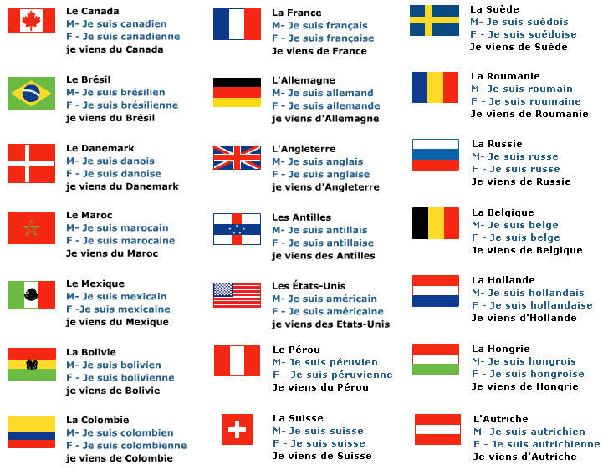

Tävling: hur många finns det av de olika färgerna? Skriv siffran med bokstäver på franska:

|  |  |  |  |  |  |  |  |
| --- | --- | --- | --- | --- | --- | --- | --- |
| svart | röd | rosa | vit | gul | brun | grön | grå |
|  |  |  |  |  |  |  |  |

|  |  |  |  |  |
| --- | --- | --- | --- | --- |
| jaune | vert | jaune | vert | vert |
| gris | noir | gris | noir | rouge |
| marron | noir | marron | noir | rose |
| vert | jaune | bleu | jaune | bleu |
| rose | marron | vert | marron | rose |
| noir | rouge | rose | rouge | rouge |
| gris | rose | noir | rose | rouge |
| bleu | gris | gris | gris | blanc |
| gris | rouge | gris | rouge | vert |
| blanc | rose | blanc | rose | vert |
| marron | jaune | marron | jaune | vert |
| marron | bleu | marron | jaune | blanc |
| rouge | jaune | rouge | marron | blanc |
| marron | marron | marron | blanc | rose |
| noir | blanc | noir | bleu | noir |
| rose | marron | bleu | marron | blanc |
| noir | jaune | noir | jaune | vert |
| bleu | marron | jaune | marron | blanc |
| rose | noir | rose | noir | marron |
| noir | blanc | noir | blanc | jaune |
| blanc | gris | vert | gris | marron |
| gris | blanc | rouge | gris | jaune |
| blanc | rose | rose | blanc | blanc |
| vert | noir | rose | vert | vert |
| blanc | blanc | rouge | blanc | blanc |
| jaune | rose | bleu | rouge | vert |

situations orales 5; situation 3

Repetera siffrorna. Läs för varandra:

|  |  |  |  |  |  |  |  |  |  |  |  |  |  |  |  |  |  |
| --- | --- | --- | --- | --- | --- | --- | --- | --- | --- | --- | --- | --- | --- | --- | --- | --- | --- |
| 0 | 1 | 2 | 3 | 4 | 5 | 6 | 7 | 8 | 9 | 10 | 5 | 2 | 7 | 9 | 3 | 0 | 7 |
| 10 | 0 | 6 | 1 | 2 | 4 | 7 | 8 | 4 | 1 | 3 | 9 | 5 | 3 | 5 | 1 | 10 | 6 |
| 0 | 1 | 8 | 7 | 1 | 5 | 9 | 5 | 10 | 6 | 4 | 10 | 6 | 7 | 4 | 0 | 3 | 2 |
| 10 | 3 | 8 | 2 | 9 | 4 | 8 | 1 | 6 | 7 | 2 | 8 | 7 | 6 | 8 | 2 | 9 | 1 |
| 9 | 2 | 3 | 9 | 10 | 3 | 0 | 7 | 2 | 4 | 5 | 5 | 4 | 6 | 3 | 7 | 0 | 5 |

|  |  |  |  |  |  |  |  |  |  |  |
| --- | --- | --- | --- | --- | --- | --- | --- | --- | --- | --- |
| 0 | zéro | **zeråå** |  | 1 | un – une | **öööö(n) – yn** |  | 2 | deux | **dö** |
| 3 | trois | **troa** |  | 4 | quatre | **katr(ö)** |  | 5 | cinq | **sääää(n)k** |
| 6 | six | **siss** |  | 7 | sept | **sätt** |  | 8 | huit | **uit** |
| 9 | neuf | **nöff** |  | 10 | dix | **diss** |  |  |  |  |

läs nu tiotalen för varandra:

|  |  |  |  |  |  |  |  |  |  |  |
| --- | --- | --- | --- | --- | --- | --- | --- | --- | --- | --- |
| 10 | dix | **diss** |  | 20 | vingt | **väää(n)** |  | 30 | trente | **traaa(n)t** |
| 40 | quarante | **karaaa(n)t** |  | 50 | cinquante | **säää(n)kaaa(n)t – sängkant** |  | 60 | soixante | **såasant** |
| 70 | soixante-dix | **såasaaa(n)t diss** |  | 80 | quatre-vingts | **katrö väää(n)** |  | 90 | quatre-vingt-dix | **katrö väää(n) diss** |
| 100 | cent | **saaa(n)** |  |  |  |  |  |  |  |  |

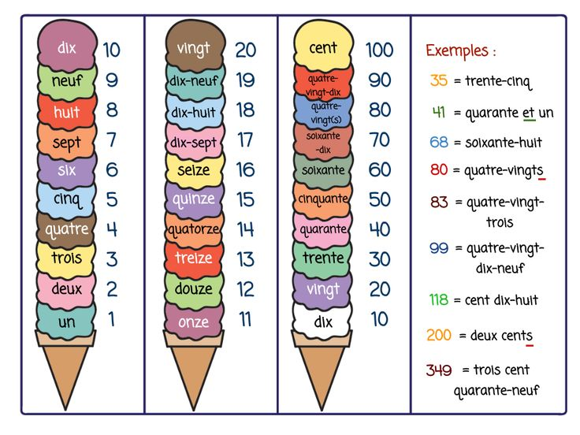

situations orales 5; situation 4

|  |  |  |
| --- | --- | --- |
| **fransk stavning** | **franskt uttal** | **suédois** |
| bonjour, vous désirez? | bååå(n)schor vo deziree | hejsan, vad önskas? |
| bonjour, un coca s’il vous plaît | bååå(n)schor ööö kåcka sill vo plä | hejsan, en kåla tack |
| voilà un coca | våalla ööö kåcka | varsågod en kåla |
| merci, c’est combien ? | märsi sä kååå(m)bjäää | tack, vad kostar det ? |
| c’est 1 euro s’il vous plaît | sä öööö nörå sill vo plä | det kostar 1 euro tack |
| voilà monsieur | våalla mössjö | varsågod herrn |
| merci beaucoup et au revoir | märsi ä å röv åar | tack så mycket och hej då |
| au revoir | å röv åar | hej då |

Spela nu upp en liten dialog på ett kafé.

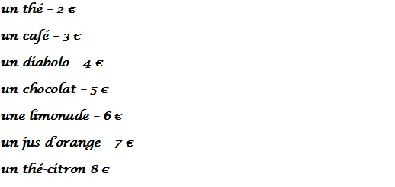

Gör samma sak med följande meny :

situations orales 5; situation 5

|  |  |  |
| --- | --- | --- |
| **fransk stavning** | **franskt uttal** | **suédois** |
| c’est quel film ? | sä käll film | vilken film är det ? |
| c’est quel jour ? | sä käll schor | vilken dag är det ? |
| c’est quel dessert ? | sä käll dessär | vilken efterrätt är det ? |
| c’est quel animal ? | sä käll annimall | vilken film är det ? |
| c’est quel sport ? | sä käll spår | vilket djur är det ? |
| c’est quel fruit ? | sä käll fru i | vilken frukt är det ? |
| c’est quel numéro ? | sä käll nymmerå | vilket nummer är det |
| c’est quelle couleur ? | sä käll kolör | vilken färg är det ? |
| c’est quelle date ? | sä käll datt | vilkent datum är det ? |
| c’est quelle marque ? | sä käll mark | vilket märke är det ? |
| c’est quelle glace ? | sä käll glass | vilken glass är det ? |
| c’est quelle planète ? | sä käll plannätt | vilken planet är det ? |
| c’est quelle boutique ? | sä käll botick | vilken butik är det ? |
| c’est quelle fleur ? | sä käll flör | vilken blomma är det ? |
| c’est.......... | sä | det är........... |

Fråga nu varandra om de olika sakerna nedan. Ex) Vilken planet är det? Det är Jupiter. Vilken film är det? Det är Titanic etc:

|  |  |  |
| --- | --- | --- |
|  |  |  |
|  |  |  |
|  |  |  |
|  |  |  |
|  |  |  |

situations orales 5; situation 6; <http://unecartepostale33.blogspot.se/p/1-eso-dossier-0.html>

|  |  |  |
| --- | --- | --- |
| **fransk stavning** | **franskt uttal** | **suédois** |
| qu’est-ce que c’est ? | kässkö sä | vad är det ? |
| c’est qui ? / qui est-ce ? | sä ki / ki äss | vem är det ? |
| c’est | sä | det är |
| c’est un homme ( ?) | sätt ööö nåmm | det är (är det ?) en man |
| c’est une femme ( ?) | sätt yn famm | det är (är det ?) en kvinna |
| c’est une fille ( ?) | sätt yn fijj | det är (är det?) en tjej |
| c’est un garçon ( ?) | sätt öööö garsååå | det är (är det?) en pojke |

|  |  |  |
| --- | --- | --- |
|  |  |  |
|  |  |  |
|  |  |  |

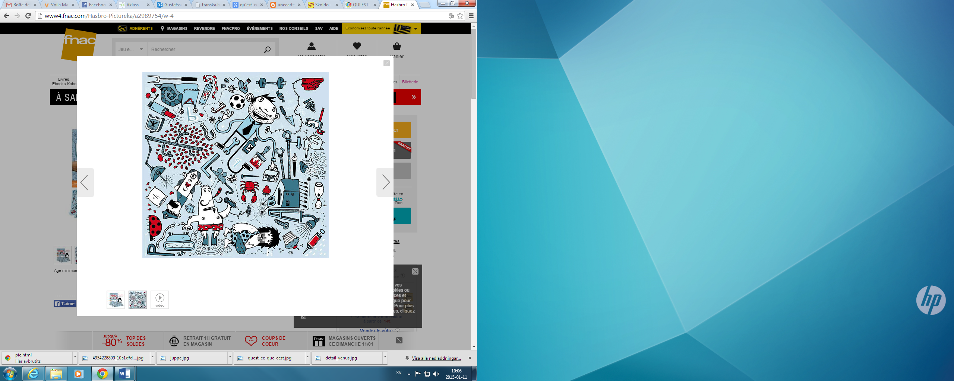

situations orales 5; situation 7

|  |  |  |
| --- | --- | --- |
| **fransk stavning** | **franskt uttal** | **suédois** |
| c’est quel jour ? | sä käll schor | vilken dag är det ? |
| c’est quel mois ? | sä käll måa | vilken månad är det ? |
| c’est quelle date ? | sä käll datt | vilket datum är det ? |
| c’est le 2 novembre | sä lö dö nåvaaambr(ö) | det är den andra november |

LES JOURS ET LES MOIS

|  |  |  |
| --- | --- | --- |
| **fransk stavning** | **franskt uttal** | **suédois** |
| lundi | lööö(n)di | måndag |
| mardi | mardi | tisdag |
| mercredi | märkrödi | onsdag |
| jeudi | schödi | torsdag |
| vendredi | vaaaa(n)drödi | fredag |
| samedi | samdi | lördag |
| dimanche | dimansch | söndag |
| janvier | schaaaa(n)vje | januari |
| février | fevrijee | februari |
| mars | mars | mars |
| avril | avrill | april |
| mai | mä | maj |
| juin | schuäää | juni |
| juillet | schuijjääää | juli |
| août | o, ot | augusti |
| septembre | säpptaaaambr(ö) | september |
| octobre | åcktåbr(ö) | oktober |
| novembre | nåvaaambr(ö) | november |
| décembre | desaaaambr(ö) | december |

Läs och fråga vilken dag, vilken månad och vilket datum det är:

|  |  |  |
| --- | --- | --- |
| torsdag  13 december | måndag  10 mars | onsdag  14 juli |
| tisdag  17 april | fredag  1 januari | torsdag  27 november |
| lördag  2 maj | måndag  30 januari | tisdag  13 augusti |
| lördag  11 februari | onsdag  18 september | söndag  16 oktober |
| söndag  3 juli | torsdag  12 april | tisdag  15 maj |
| fredag  12 juni | måndag  9 augusti | onsdag  25 juni |
| söndag  29 februari | fredag  15 augusti | lördag  7 maj |

situations orales 5; situation 8; Läs och träna på siffrorna:

|  |  |  |  |  |  |  |  |  |  |  |
| --- | --- | --- | --- | --- | --- | --- | --- | --- | --- | --- |
|  | **stavning** | **uttal** |  |  | **stavning** | **uttal** |  |  | **stavning** | **uttal** |
| 1 | un – une | öööö(n) – yn |  | 34 | trente-quatre | traaa(n)t katrö |  | 67 | soixante-sept | såasaaa(n)t sätt |
| 2 | deux | dö |  | 35 | trente-cinq | traaa(n)t sääää(n)k |  | 68 | soixante-huit | såasaaa(n)t uit |
| 3 | trois | troa |  | 36 | trente-six | traaa(n)t siss |  | 69 | soixante-neuf | såasaaa(n)t nöff |
| 4 | quatre | katr(ö) |  | 37 | trente-sept | traaa(n)t sätt |  | 70 | soixante-dix | såasaaa(n)t diss |
| 5 | cinq | sääää(n)k |  | 38 | trente-huit | traaa(n)t uit |  | 71 | soixante et onze | såasaaa(n)t e åååå(n)z |
| 6 | six | siss |  | 39 | trente-neuf | traaa(n)t nöff |  | 72 | soixante-douze | såasaaa(n)t doz |
| 7 | sept | sätt |  | 40 | quarante | karaaa(n)t |  | 73 | soixante-treize | såasaaa(n)t träz |
| 8 | huit | uit |  | 41 | quarante et un | karaaa(n)t e öööö(n) |  | 74 | soixante-quatorze | såasaaa(n)t katårz |
| 9 | neuf | nöff |  | 42 | quarante-deux | karaaa(n)t dö |  | 75 | soixante-quinze | såasaaa(n)t käää(n)z |
| 10 | dix | diss |  | 43 | quarante-trois | karaaa(n)t troa |  | 76 | soixante-seize | såasaaa(n)t säz |
| 11 | onze | ååå(n)z |  | 44 | quarante-quatre | karaaa(n)t katrö |  | 77 | soixante-dix-sept | såasaaa(n)t dssätt |
| 12 | douze | doz |  | 45 | quarante-cinq | karaaa(n)t sääää(n)k |  | 78 | soixante-dix-huit | såasaaa(n)t dissuit |
| 13 | treize | träz |  | 46 | quarante-six | karaaa(n)t siss |  | 79 | soixante-dix-neuf | såasaaa(n)t dissnöff |
| 14 | quatorze | kattårz |  | 47 | quarante-sept | karaaa(n)t sätt |  | 80 | quatre-vingts | katrö väää(n) |
| 15 | quinze | käää(n)z |  | 48 | quarante-huit | karaaa(n)t uit |  | 81 | quatre-vingt-un | katrö väää(n) ööö(n) |
| 16 | seize | säz |  | 49 | quarante-neuf | karaaa(n)t nöff |  | 82 | quatre-vingt-deux | katrö väää(n) dö |
| 17 | dix-sept | dissätt |  | 50 | cinquante | säää(n)kaaa(n)t – sängkant |  | 83 | quatre-vingt-trois | katrö väää(n) troa |
| 18 | dix-huit | dissuit |  | 51 | cinquante et un | sängkant e ööö(n) |  | 84 | quatre-vingt-quatre | katrö väää(n) katrö |
| 19 | dix-neuf | dissnöff |  | 52 | cinquante-deux | sängkant dö |  | 85 | quatre-vingt-cinq | katrö väää(n) sää(n)k |
| 20 | vingt | väää(n) |  | 53 | cinquante-trois | sängkant troa |  | 86 | quatre-vingt-six | katrö väää(n) siss |
| 21 | vingt et un | väää(n)t e ööööö(n) |  | 54 | cinquante-quatre | sängkant katrö |  | 87 | quatre-vingt-sept | katrö väää(n) sätt |
| 22 | vingt-deux | väää(n)t dö |  | 55 | cinquante-cinq | sängkant sääää(n)k |  | 88 | quatre-vingt-huit | katrö väää(n) uit |
| 23 | vingt-trois | väää(n)t troa |  | 56 | cinquante-six | sängkant siss |  | 89 | quatre-vingt-neuf | katrö väää(n) nöff |
| 24 | vingt-quatre | väää(n)t katrö |  | 57 | cinquante-sept | sängkant sätt |  | 90 | quatre-vingt-dix | katrö väää(n) diss |
| 25 | vingt-cinq | väää(n)t säää(n)k |  | 58 | cinquante-huit | sängkant uit |  | 91 | quatre-vingt-onze | katrö väää(n) ååå(n)z |
| 26 | vingt-six | väää(n)t siss |  | 59 | cinquante-neuf | sängkant nöff |  | 92 | quatre-vingt-douze | katrö väää(n) doz |
| 27 | vingt-sept | väää(n)t sätt |  | 60 | soixante | såasant |  | 93 | quatre-vingt-treize | katrö väää(n) träz |
| 28 | vingt-huit | väää(n)t uit |  | 61 | soixante et un | såasaaa(n)t e ööö(n) |  | 94 | quatre-vingt-quatorze | katrö väää(n) katårz |
| 29 | vingt-neuf | väää(n)t nöff |  | 62 | soixante-deux | såasaaa(n)t dö |  | 95 | quatre-vingt-quinze | katrö väää(n) käää(n)z |
| 30 | trente | traaa(n)t |  | 63 | soixante-trois | såasaaa(n)t troa |  | 96 | quatre-vingt-seize | katrö väää(n) säz |
| 31 | trente et un | traaa(n)t e öööö(n) |  | 64 | soixante-quatre | såasaaa(n)t katrö |  | 97 | quatre-vingt-dix-sept | katrö väää(n) dissätt |
| 32 | trente-deux | traaa(n)t dö |  | 65 | soixante-cinq | såasaaa(n)t säää(n)k |  | 98 | quatre-vingt-dix-huit | katrö väää(n) dissuit |
| 33 | trente-trois | traaa(n)t troa |  | 66 | soixante-six | såasaaa(n)t siss |  | 99 | quatre-vingt-dix-neuf | katrö väää(n) dissnöff |
|  |  |  |  |  |  |  |  | 100 | cent | saaa(n) |

|  |  |  |
| --- | --- | --- |
| **fransk stavning** | **franskt uttal** | **suédois** |
| c’est quel numéro ? | sä käll nymerrå | vilket nummer är det ? |
| c’est le numéro cinquante | sä lö nymerrå säää(n)kaaa(n)t | det är nummer 50 |
| c’est combien ? | sä kååååmbjääää | hur mycket kostar det ? |
| c’est 60 euros | sä såassaaant örå | det kostar 60 euro |

Peka på olika nummer och fråga varandra vilka nummer det är enligt modellen ovan :

|  |  |  |  |  |  |  |  |  |  |
| --- | --- | --- | --- | --- | --- | --- | --- | --- | --- |
| 55 | 1 | 70 | 35 | 16 | 20 | 6 | 75 | 50 | 47 |
| 15 | 10 | 18 | 12 | 80 | 69 | 25 | 7 | 95 | 8 |
| 11 | 19 | 45 | 2 | 58 | 30 | 5 | 100 | 9 | 40 |
| 14 | 13 | 60 | 3 | 90 | 4 | 65 | 17 | 85 | 10 |

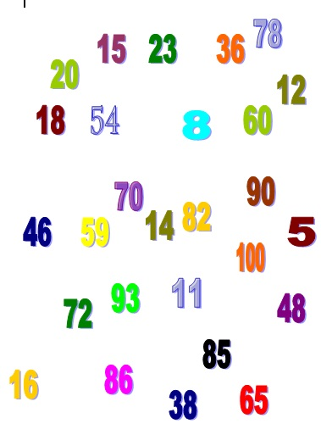

situations orales 5; situation 9

|  |  |  |
| --- | --- | --- |
| **fransk stavning** | **franskt uttal** | **suédois** |
| qu’est-ce que | kässkö | vad |
| qu’est-ce que tu aimes ? | kässkö ty äm | vad gillar du ? |
| j’aime | schämm | jag tycker om, jag gillar |
| j’adore | schadår | jag tycker jättemycket om |
| qu’est-ce que tu n’aimes pas ? | kässkö ty nämm pa | vad tycker du inte om ? |
| je n’aime pas | schö nämm pa | jag gillar inte |
| tu aimes..... ? | ty ämm | gillar du.....? |
| oui, j’aime | wi schämm | ja, jag gillar (det) |
| non, je n’aime pas | nåååå schö nämm pa | nej, jag gillar inte (det) |
| j’aime le sport | schämm lö spår | jag gillar sport |
| tu aimes le chocolat? | ty ämm lö schåckålla | gillar du choklad? |
| je n’aime pas le café | schö nämm pa lö kafe | jag gillar inte kaffe |

Ställ nu frågor till varandra om följande saker: svara med hela meningar:

|  |  |  |  |
| --- | --- | --- | --- |
|  |  |  |  |
|  |  |  |  |
|  |  |  |  |
|  |  |  |  |

situations orales 5; situation 10 klassrumsord 1

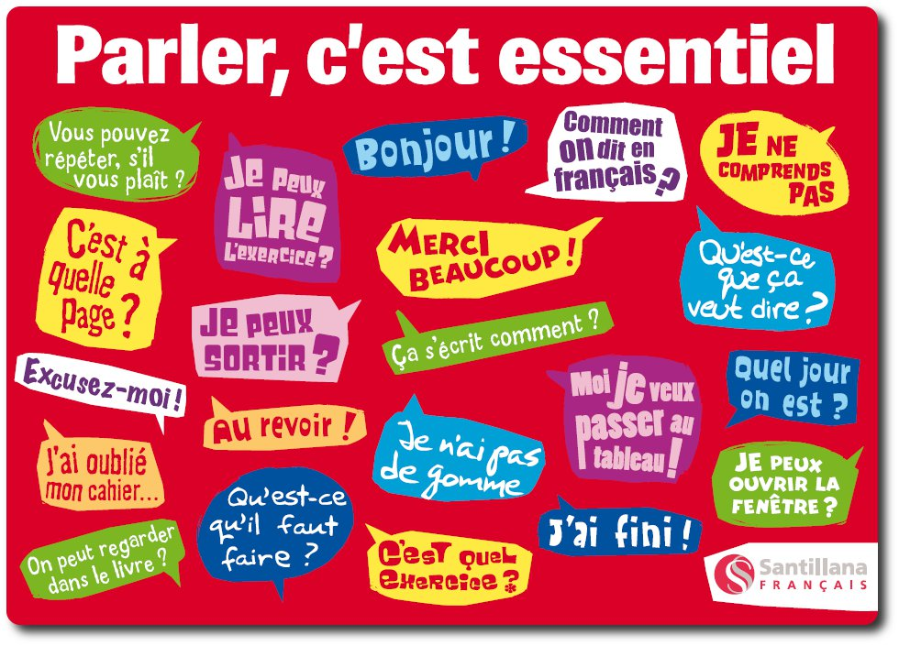

situations orales 5; situation 10 klassrumsord 2

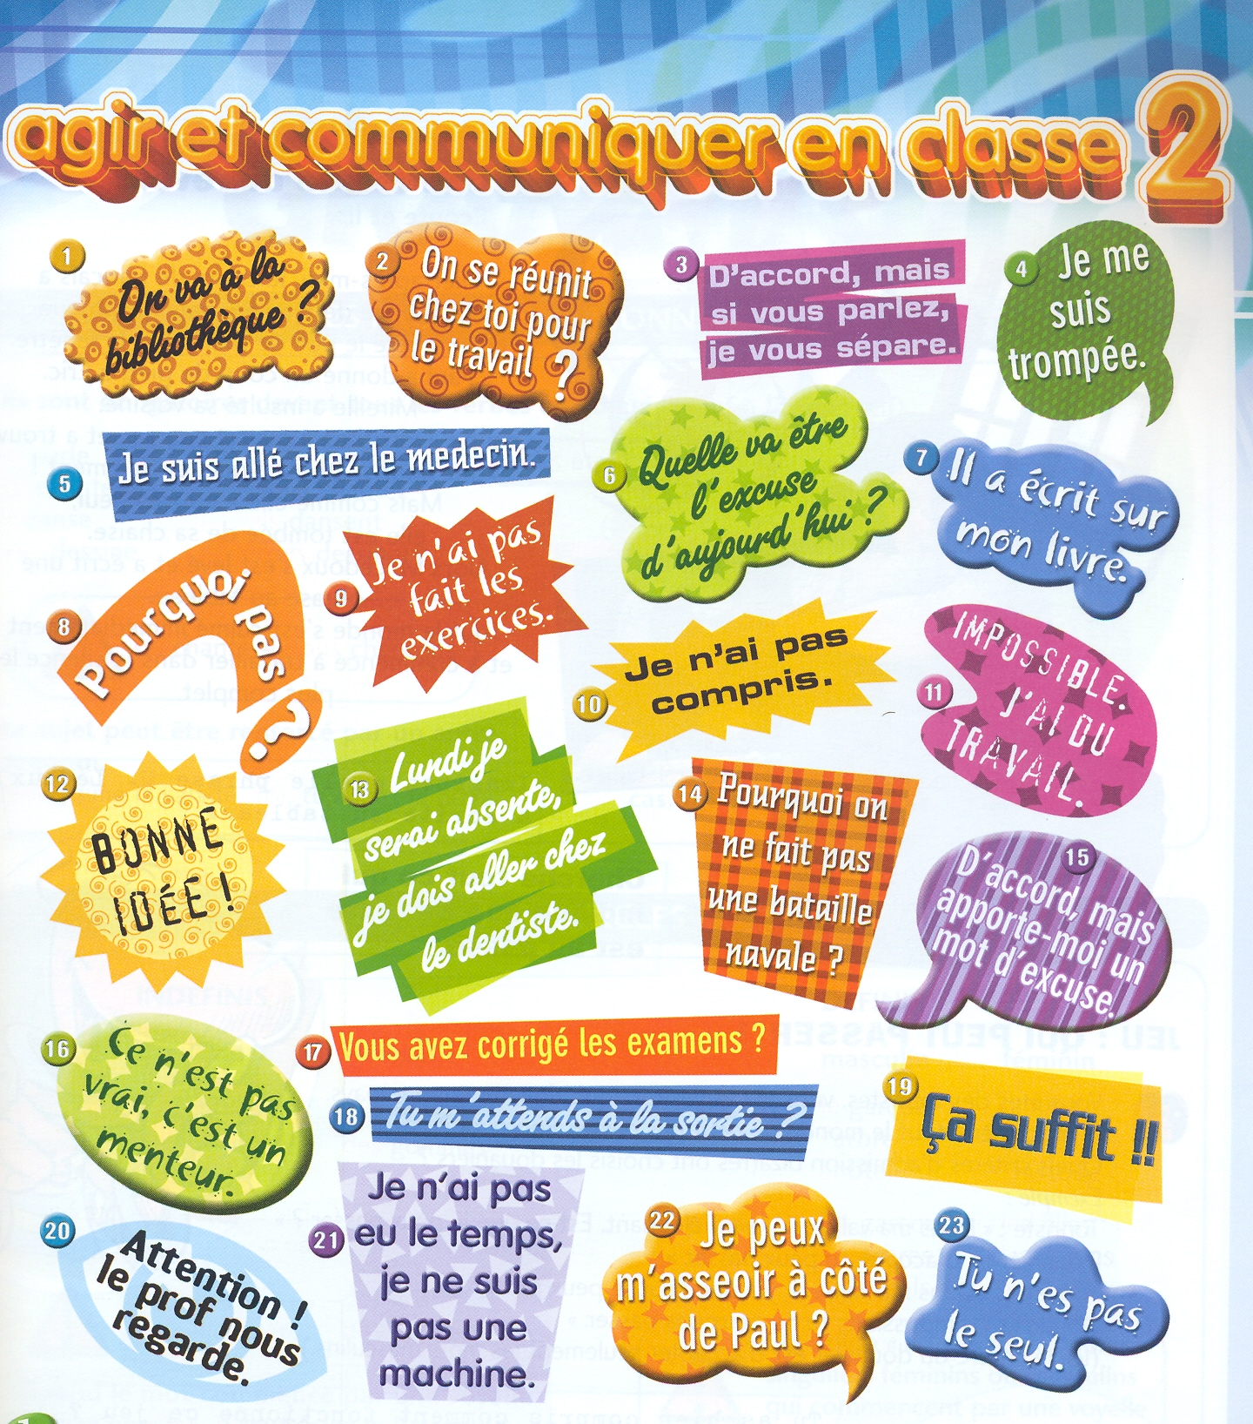

situations orales 5; situation 11

|  |  |  |
| --- | --- | --- |
| **fransk stavning** | **franskt uttal** | **suédois** |
| tu as un frère ? | ty a ööö frär | har du en bror ? |
| oui, j’ai un frère | wi schä ööö frär | ja, jag har en bror |
| il s’appelle comment ? | ill sappäll kåååmmaaa | vad heter han ? |
| il s’appelle Lucas | ill sappäll lyka | han heter Lucas |
| il a quel âge ? (quel âge a-t-il ?) | ill a käll asch (käll asch attill) | hur gammal är han? |
| il a sept ans | ill a sätt aaaa | han är 7 år |
| tu as une sœur ? | ty a yn sör | har du en syster |
| oui, j’ai une sœur | wi schä yn sör | ´ja, jag har en syster |
| elle s’appelle comment ? | äll sappäll kåååmmaaa | vad heter hon ? |
| elle s’appelle Johanna | äll sappäll jåanna | hon heter Johanna |
| elle a quel âge ? (quel âge a-t-elle ?) | äll a käll asch (käll asch attäll) | hur gammal är hon? |
| elle a treize ans | äll a träz aaaa | hon är 13 år |
| je n’ai pas de frère | schö nö pa dö frär | jag har ingen bror |
| je n’ai pas de sœur | schö nä pa dö sör | jag har ingen syster |

Försök nu berätta om din familj på franska. Ställ frågor till varandra och svara.

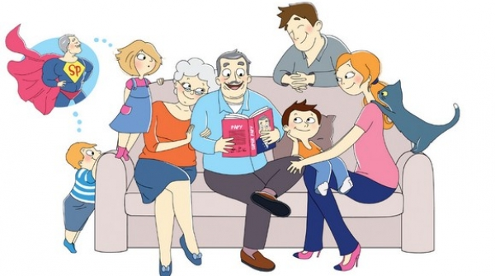

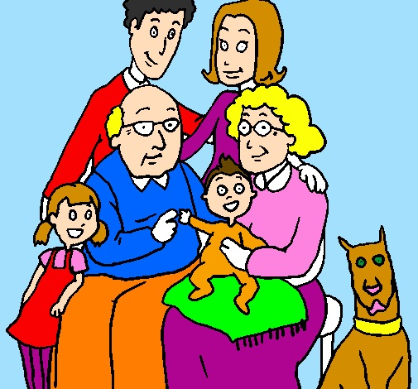

situations orales 5; situation 12

|  |  |  |
| --- | --- | --- |
| **fransk stavning** | **franskt uttal** | **suédois** |
| voilà ma famille | våalla ma famijj | se här min familj (det här är min familj) |
| il y a ma mère | ilja ma mär | det är min mamma |
| elle s’appelle Marianne | äll sappäll mariann | hon heter Marianne |
| elle a quarante ans | äll a karaaaant aaaa | hon är 40 år gammal |
| il y a mon père | ilja måååå pär | det är min pappa |
| il s’appelle Pierre | ill sappäll pjär | han heter Pierre |
| il a trente ans | ill a traaa(n)t aaaaa | han är 30 år gammal |
| il y a ma sœur | ilja ma sör | det är min syster |
| elle s’appelle Céline | äll sappäll sellinn | hon heter Céline |
| elle a douze ans | äll a doz aaaaa | hon är 12 år gammal |
| il y a aussi mon frère | ilja åssi måååå frär | det är också min bror |
| il s’appelle Thomas | ill sappäll tåmaa | han heter Thomas |
| il a onze ans | ill a ååå(n)z aaaaa | han är 11 år gammal |
| j’ai un chien aussi | schä ööööö schijäää åssi | jag har en hund också |
| il s’appelle Milou | ill sappäll milo | den heter Milou |
| il a cinq ans | ill a sääää(n)k aaaa | den är 5 år gammal |
| il est blanc | ill ä blaaaa | den är vit |

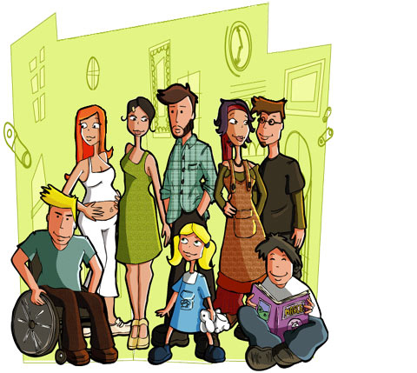

[chemin1](http://flebosco2eso.blogspot.se/2010/11/se-deplacer-en-ville.html)

situations orales 5; situation 13

|  |  |  |
| --- | --- | --- |
| **fransk stavning** | **franskt uttal** | **suédois** |
| c’est quel pays ? | sä käll pe i | vilket land är det ? |
| c’est la Suède | sä la syäd | det är Sverige |
| quelle est la capitale ? | käll ä la kappitall | vilken är huvudstaden ? |
| c’est Stockholm | sä ståckålm | det är Stockholm |
| comment s’appelle la capitale ? | kåååmaaa sappäll la kappitall | vad heter huvudstaden ? |
| la capitale s’appelle Stockholm | la kappitall sappäll ståckålm | huvudstaden heter Stockholm |
| il est suédois | ill ä syedåa | han är svensk |
| elle est suédoise | äll ä syedåaz | hon är svenska |
|  |  |  |
| comment s’appelle ce pays ? | kåååmaaa sappäll sö pe i | vad heter den där landet? |
| il s’appelle la Suède | ill sappäll la syäd | det heter Sverige |
|  |  |  |
| comment s’appelle la capitale de la Suède ? | kåååmaaa sappäll la kappitall dö la syäd | vad heter huvudstaden i Sverige? |
| elle s’appelle Stockholm | äll sappäll ståckålm | den heter Stockholm |
| c’est Stockholm | sä ståckålm | det är Stockholm |

Titta på kartan och fråga varandra om olika länder enligt modellen:

|  |  |  |
| --- | --- | --- |
| **fransk stavning** | **franskt uttal** | **suédois** |
| c’est quel pays ? | sä käll pe i | vilket land är det ? |
| c’est la Suède | sä la syäd | det är Sverige |

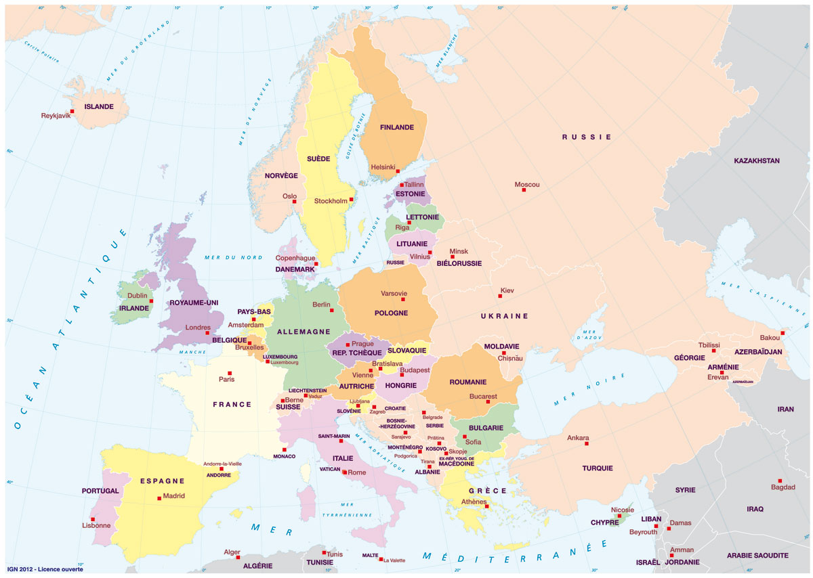

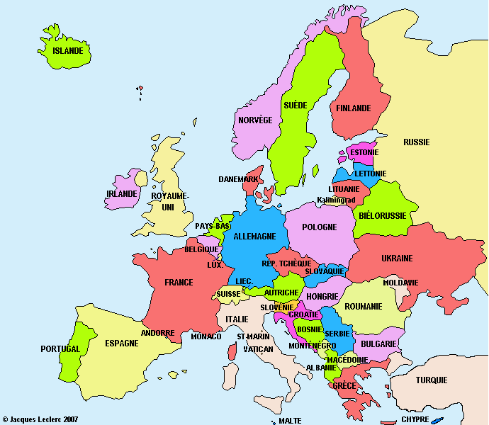

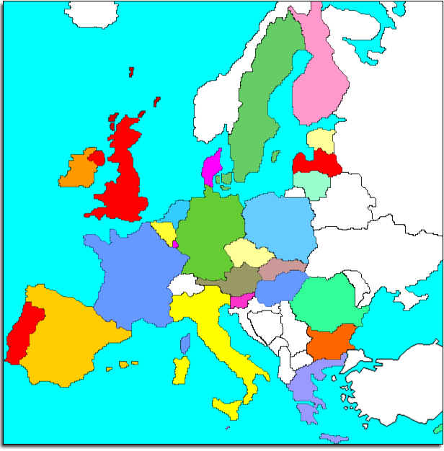

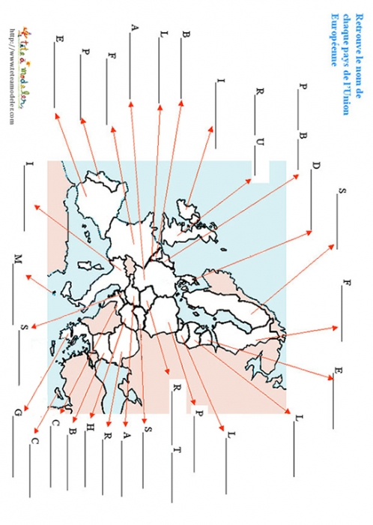 Fråga varandra om olika länders huvustäder enligt modellen:

|  |  |  |
| --- | --- | --- |
| **fransk stavning** | **franskt uttal** | **suédois** |
| comment s’appelle la capitale de la Suède ? | kåååmaaa sappäll la kappitall dö la syäd | vad heter huvudstaden i Sverige? |
| elle s’appelle Stockholm / c’est Stockholm | äll sappäll ståckålm / sä ståckålm | den heter Stockholm / det är Stockholm |

***Liste des capitales du monde entier 1***

|  |  |  |  |  |
| --- | --- | --- | --- | --- |
| **Pays** | **Capitale** |  | **Pays** | **Capitale** |
| Afghanistan | Kaboul |  | Lettonie | Riga |
| Afrique du Sud | Pretoria |  | Liban | Beyrouth |
| Albanie | Tirana |  | Libéria | Monrovia |
| Algérie | Alger |  | Libye | Tripoli |
| Allemagne | Berlin |  | Liechtenstein | Vaduz |
| Andorre | Andorre-la-Vieille |  | Lituanie | Vilnius |
| Arabie saoudite | Riyad |  | Luxembourg | Luxembourg |
| Argentine | Buenos Aires |  | Macédoine | Skopje |
| Arménie | Erevan |  | Madagascar | Antananarivo |
| Australie | Camberra |  | Malaisie | Kuala Lumpur |
| Autriche | Vienne |  | Malawi | Lilongwe |
| Azerbaïdjan | Bakou |  | Maldives | Malé |
| Bahamas | Nassau |  | Mali | Bamako |
| Bahreïn | Manama |  | Malte | La Valette |
| Bangladesh | Daccan |  | Maroc | Rabat |
| Barbade | Bridgetown |  | Mauritanie | Nouakchott |
| Belgique | Bruxelles |  | Mexique | Mexico |
| Belize | Belmopa |  | Moldavie | Chisinau |
| Bénin | Cotonou |  | Monaco | Monaco |
| Biélorussie | Minsk |  | Mongolie | Oulan-Bator |
| Birmanie | Rangoun |  | Monténégro | Podgorica |
| Bolivie | La Paz |  | Mozambique | Maputo |
| Bosnie-Herzégovine | Sarajevo |  | Népal | Katmandou |
| Botswana | Gaborone |  | Nicaragua | Managua |
| Brésil | Brasilia |  | Niger | Niamey |
| Bulgarie | Sofia |  | Nigeria | Abuja |
| Burkina Faso | Ouagadougou |  | Norvège | Oslo |
| Burundi | Bujumbura |  | Nouvelle-Zélande | Wellington |
| Cambodge | Phnom Penh |  | Oman | Mascate |
| Cameroun | Yaoundé |  | Ouganda | Kampala |
| Canada | Ottawa |  | Pakistan | Islamabad |
| Centrafrique | Bangui |  | Panama | Panama |
| Chili | Santiago |  | Papouasie-Nouvelle-Guinée | Port Moresby |
| Chine | Pékin |  | Paraguay | Asunción |
| Chypre | Nicosie |  | Pays-Bas | Amsterdam |
| Colombie | Bogota |  | Pérou | Lima |
| Comores | Moroni |  | Philippines | Manille |
| Corée du Nord | Pyongyang |  | Pologne | Varsovie |
| Corée du Sud | Séoul |  | Portugal | Lisbonne |
| Costa Rica | San José |  | Qatar | Doha |
| Côte d\'Ivoire | Yamoussoukro |  | République démocratique du Congo | Kinshasa |

Fråga varandra om olika länders huvustäder enligt modellen:

|  |  |  |
| --- | --- | --- |
| **fransk stavning** | **franskt uttal** | **suédois** |
| comment s’appelle la capitale de la Suède ? | kåååmaaa sappäll la kappitall dö la syäd | vad heter huvudstaden i Sverige? |
| elle s’appelle Stockholm / c’est Stockholm | äll sappäll ståckålm / sä ståckålm | den heter Stockholm / det är Stockholm |

***Liste des capitales du monde entier 2***

|  |  |  |  |  |
| --- | --- | --- | --- | --- |
| **Pays** | **Capitale** |  | **Pays** | **Capitale** |
| Croatie | Zagreb |  | République dominicaine | Saint-Domingue |
| Cuba | La Havane |  | République tchèque | Prague |
| Danemark | Copenhague |  | Roumanie | Bucarest |
| Djibouti | Djibouti |  | Royaume-Uni | Londres |
| Égypte | Le Caire |  | Russie | Moscou |
| Émirats arabes unis | Abou Dhabi |  | Rwanda | Kigali |
| Équateur | Quito |  | Salvador | San Salvador |
| Érythrée | Asmara |  | Samoa | Apia |
| Espagne | Madrid |  | Sao Tomé-et-Principe | Sao Tomé |
| Estonie | Tallinn |  | Sénégal | Dakar |
| États-Unis | Washington |  | Serbie | Belgrade |
| Éthiopie | Addis Abeba |  | Seychelles | Victoria |
| Fidji | Suva |  | Sierra Leone | Freetown |
| Finlande | Helsinki |  | Singapour | Singapour |
| France | Paris |  | Slovaquie | Bratislava |
| Géorgie | Tbilissi |  | Slovénie | Ljubljana |
| Ghana | Accra |  | Somalie | Mogadiscio |
| Grèce | Athènes |  | Soudan | Khartoum |
| Guatemala | Guatemala |  | Sri Lanka[6] | Colombo |
| Guinée | Conakry |  | Suède | Stockholm |
| Guinée équatoriale | Malabo |  | Suisse | Berne |
| Guinée-Bissau | Bissau |  | Suriname | Paramaribo |
| Guyana | Georgetown |  | Swaziland | Mbabane |
| Haïti | Port-au-Prince |  | Syrie | Damas |
| Honduras | Tegucigalpa |  | Tadjikistan | Douchanbé |
| Hongrie | Budapest |  | Tanzanie | Dar es Salam |
| Inde | New Delhi |  | Tchad | Ndjamena |
| Indonésie | Jakarta |  | Thaïlande | Bangkok |
| Irak | Bagdad |  | Togo | Lomé |
| Iran | Téhéran |  | Tonga | Nuku'alofa |
| Irlande | Dublin |  | Trinité-et-Tobago | Port of Spain |
| Islande | Reykjavik |  | Tunisie | Tunis |
| Italie | Rome |  | Turkménistan | Achgabat |
| Jamaïque | Kingston |  | Turquie | Ankara |
| Japon | Tokyo |  | Tuvalu | Funafuti |
| Jordanie | Amman |  | Ukraine | Kiev |
| Kazakhstan | Astana Almaty |  | Uruguay | Montevideo |
| Kenya | Nairobi |  | Vanuatu | Port-Vila |
| Kirghizstan | Bichkek |  | Venezuela | Caracas |
| Koweït | Koweït |  | Viêt Nam | Hanoï |
| Laos | Vientiane |  | Yémen | Sanaa |
| Zimbabwe | Harare |  | Zambie | Lusaka |

QUELQUES PAYS:

|  |  |  |
| --- | --- | --- |
| **fransk stavning** | **franskt uttal** | **suédois** |
| la Finlande | la fääää(n)laaaa(n)d | Finland |
| la Norvège | la nårväsch | Norge |
| la France | la fraaaa(n)s | Frankrike |
| l’Angleterre | laaaa(n)glötärr | England |
| l’Allemagne | lall manj | Tyskland |
| l’Italie | litali | Italien |
| l’Espagne | läspanj | Spanien |
| la Grèce | la gräss | Grekland |
| la Russie | la ryssi | Ryssland |
| la Belgique | la bälschick | Belgien |
| l’Islande | lizlaaaand | Island |
| la Pologne | la pålånj | Polen |
| la Suisse | la syiss | Schweiz |
| l’Autriche | låtrisch | Österrike |
| la Hollande | la ållaaaa(n)d | Holland |
| l’Irlande | lirrlaaa(n)d | Irland |
| la Turquie | la tyrki | Turkiet |
| l’Albanie | lallbani | Albanien |
| l’Ukraine | lykränn | Ukraina |
| l’Estonie | lästånni | Estland |
| la Lettonie | la lättåni | Lettland |
| la Lithuanie | la lityani | Litauen |
| la Slovaquie | la slåvaki | Slovakien |
| la Slovénie | la slåveni | Slovenien |
| la Serbie | la särbi | Serbien |
| la Bosnie | la bosni | Bosnien |
| l’Égypte | leeschypt | Egypten |
| la Chine | la schinn | Kina |
| l’Australie | låstrali | Australien |
| la Tunisie | la tynisi | Tunisien |
| l’Algérie | lalscheri | Algeriet |
| la Côte d’Ivoire | la kått divåar | Elfenbenskusten |
| la Bulgarie | la bylgari | Bulgarien |
| la Roumanie | la romani | Rumänien |
| la République tchèque | la repyblick tschäck | Tjeckiska republiken |
| l’Inde | lääääänd | Indien |

|  |  |  |
| --- | --- | --- |
| **fransk stavning** | **franskt uttal** | **suédois** |
| c’est quel pays ? | sä käkk pe i | vilket land är det? |
| c’est le Portugal | sä lö pårtygall | det är Portugal |
| comment s’appelle la capitale du Portugal ? | kåååmaaa sappäll la kappitall dö la syäd | vad heter huvudstaden i Sverige? |
| elle s’appelle Lisbonne / c’est Lisbonne | äll sappäll lizbånn / sä lizbånn | den heter Lissabon / det är Lissabon |
| c’est quel pays ? | sä käkk pe i | vilket land är det? |
| c’est le Danemark | sä lö dannmark | det är Danmark |
| comment s’appelle la capitale du Danemark ? | kåååmaaa sappäll la kappitall dö la syäd | vad heter huvudstaden i Sverige? |
| elle s’appelle Copenhague / c’est Copenhague | äll sappäll kåppenagg / sä kåppenagg | den heter Köpenhamn / det är Köpenhamn |
| le Japon | lö schapååå | Japan |
| le Brésil | lö brezill | Brasilien |
| le Canada | lö kannada | Kanada |
| le Luxembourg | lö lyxaaaa(m)bor | Luxemburg |
| le Liban | lö libaaa | Libanon |

situations orales 5; situation 14

|  |  |  |
| --- | --- | --- |
| **fransk stavning** | **franskt uttal** | **suédois** |
| quelle heure est-il ? | käll ör ättill | hur mycket är klockan ? |
| il est cinq heures | ill ä säää(n)k ör | klockan är fem (17.00 eller 05.00) |
| il est huit heures | ill ä uitt ör | klockan är åtta |
| il est deux heures | ill ä dö zör | klockan är två |
| il est sept heures | ill ä sätt ör | klockan är sju |
| il est six heures | ill ä si zör | klockan är sex |
| il est trois heures | ill ä tråa zör | klockan är tre |
| il est quatre heures | ill ä kattr ör | klockan är fyra |
| il est dix heures | ill ä di zör | klockan är tio |
| il est neuf heures | ill ä neuvör | klockan är nio |
| il est onze heures | ill ä ååå(n) zör | klockan är elva |

Fråga varandra hur mycket klockan är:

|  |  |  |
| --- | --- | --- |
|  |  |  |
|  |  |  |
|  |  |  |
|  |  |  |

situations orales 5; situation 15

|  |  |  |
| --- | --- | --- |
| **fransk stavning** | **franskt uttal** | **suédois** |
| quelle heure est-il ? | käll ör ättill | hur mycket är klockan ? |
| il est cinq heures dix | ill ä säää(n)k ör diss | klockan är 17.10 (eller 05.10) |
| il est huit heures cinq | ill ä uitt ör säää(n)k | klockan är 20.05 (08.05) |
| il est deux heures vingt | ill ä dö zör vääää | klockan är 14.20 (02.20) |
| il est sept heures vingt-cinq | ill ä sätt ör väääntsäää(n) | klockan är 19.25 (07.25) |
| il est six heures et demie | ill ä si zör ä dömi | klockan är 18.30 (06.30) |
| il est trois heures moins cinq | ill ä tråa zör måäää säää(n)k | klockan är 14.55 (02.55) |
| il est quatre heures moins dix | ill ä kattr ör måäää diss | klockan är 15.50 (03.50) |
| il est dix heures moins vingt | ill ä di zör måäää vääää | klockan är 21.40 (09.40) |
| il est neuf heures et quart | ill ä neuvör ä kar | klockan är 21.15 (09.15) |
| il est onze heures moins le quart | ill ä ååå(n) zör måäää lö kar | klockan är 22.45 (10.45) |

Fråga varandra hur mycket klockan är:

|  |  |  |
| --- | --- | --- |
|  |  |  |
|  |  |  |
|  |  |  |
|  |  |  |

situations orales 5; situation 16

|  |  |  |
| --- | --- | --- |
| **fransk stavning** | **franskt uttal** | **suédois** |
| quel temps fait-il ? | käll taaaa(m) fättill | vad är det för väder ? |
| il fait beau | ill fä bå | det är vackert väder |
| il fait gris | ill fä gri | det är grått väder |
| il fait chaud | ill fä schå | det är varmt |
| il fait froid | ill fä fråa | det är kallt |
| il fait mauvais | ill fä måvä | det är dåligt väder |
| il fait du vent | ill fä dy vaaaa | det är blåsigt |
| il fait du soleil | ill fä dy såläjj | det är soligt |
| il fait du brouillard | ill fä dy brojjar | det är dimmigt |
| il pleut | il plö | det regnar |
| il neige | il näsch | det snöar |
| il fait cinq degrés | il fä säää(n)k dögree | det är 5 grader (+) |
| il fait moins cinq (degrés) | il fait måäää säää(n)k (dögree) | det är minus 5 (grader) |
| quel temps fait-il à Paris? | käll taaaa(m) fättill a pari | vad är det för väder i Paris? |
| il pleut à Paris | il plö a pari | det regnar i Paris |
| il fait combien (de degrés) à Oslo ? | il fä kåååmbjäää (dö dögree) a åslå | hur många grader är det i Oslo ? |
| il fait onze (degrés) à Oslo | il fä ååå(n)z (dögree) a åslå | det är 11 grader i Oslo |

Titta på kartan och fråga varandra om vädret på olika ställen:

situations orales 5; situation 17

|  |  |  |
| --- | --- | --- |
| **fransk stavning** | **franskt uttal** | **suédois** |
| c’est quel animal? | sä käll annimall | vilket djur är det? |
| comment s’appelle cet animal ? | kååmaaa sappäll sätt annimall | vad hetr det där djuret ? |
| c’est un cheval | sätt öööö schövall | det är en häst |
| c’est un chien | sätt öööö schijäää | det är en hund |
| c’est un chat | sätt öööö schaa | det är en katt |
| c’est un cochon | sätt öööö kåschåååå | det är en gris |
| c’est un moustique | sätt öööö mostick | det är en mygga |
| c’est un oiseau | sätt öööö nåazå | det är en fågel |
| c’est un poisson | sätt öööö påassååå | det är en fisk |
| c’est un renard | sätt öööö rönar | det är en räv |
| c’est un loup | sätt öööö lo | det är en varg |
| c’est un coq | sätt ööö kock | det är en tupp |
| c’est un lynx | sätt öööö lääänks | det är ett lodjur |
| c’est un ours | sätt öööö nors | det är en björn |
| c’est un rat | sätt öööö ra | det är en råtta |
| c’est un lion | sätt öööö liååå | det är ett lejon |
| c’est un mouton | sätt ööö motååå | det är ett får |
| c’est un agneau | sätt öööö nanjå | det är ett lamm |
| c’est un taureau | sätt ööö tårå | det är en tjur |
| c’est un tigre | sätt öööö tigr(ö) | det är en tiger |
| c’est un éléphant | sätt öööö nellefaaaa | det är en elefant |
| c’est un serpent | sätt öööö särpaaaa | det är en orm |
| c’est un lapin | sätt öööö lapääää | det är en kanin |
| c’est un singe | sätt öööö säääänsch | det är en apa |
| c’est un élan | sätt öööö nellaaaa | det är en älg |
| c’est un requin | sätt öööö röckääää | det är en haj |
| c’est une vache | sätt yn vasch | det är en ko |
| c’est une baleine | sätt yn balänn | det är en val |
| c’est une chèvre | sätt yn schävr(ö) | det är en get |
| c’est une tortue | sätt yn tårty | det är en sköldpadda |
| c’est une mouche | sätt yn mosch | det är en fluga |
| c’est une souris | sätt yn sori | det är en mus |
| c’est une sauterelle | sätt yn såt(ö)räll | det är en gräshoppa |
| c’est une biche | sätt yn bisch | det är ett rådjur |
| c’est une taupe | sätt yn tååp | det är en mullvad |
| c’est une araignée | sätt yn aränjee | det är en spindel |
| c’est une poule | sätt yn poll | det är en höna |
| c’est une oie | sätt yn åa | det är en gås |

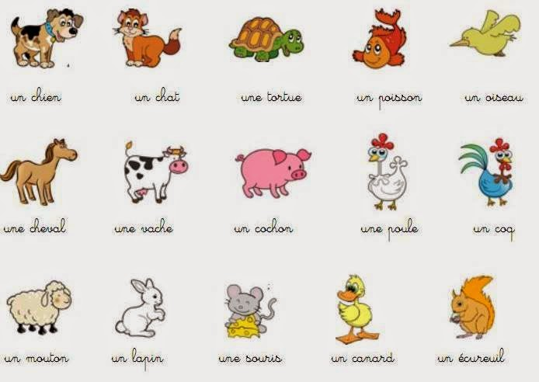

Fråga nu varandra om olika djur :

|  |  |  |  |
| --- | --- | --- | --- |
|  |  |  |  |
|  |  |  |  |
|  |  |  |  |
|  |  |  |  |
|  |  |  |  |
|  |  |  |  |
|  |  |  |  |
|  |  |  |  |

situations orales 5; situation 18

c’est quel fruit ?

|  |  |  |
| --- | --- | --- |
|  |  |  |
|  |  |  |
|  |  |  |
|  |  |  |
|  |  |  |
|  |  |  |
|  |  |  |
|  |  |  |
|  |  |  |
|  |  |  |

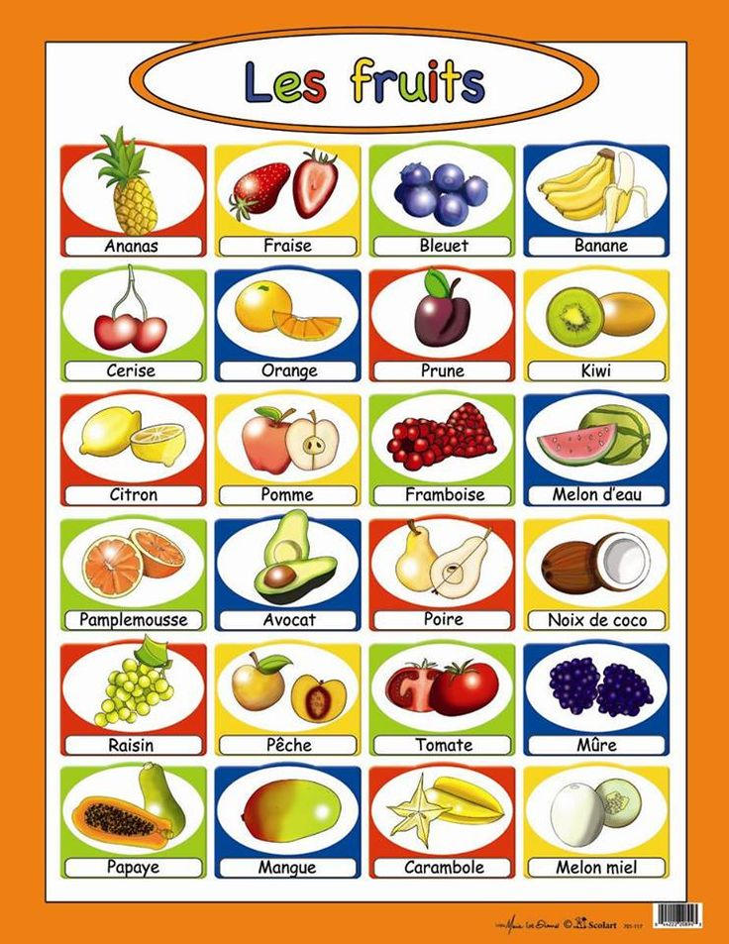

situations orales 5; situation 19

|  |  |  |
| --- | --- | --- |
| **fransk stavning** | **franskt uttal** | **suédois** |
| bonsoir, une glace s’il vous plaît | bååå(n)såar yn glass sill vo plä | godkväll, en glass tack |
| bonsoir, quel parfum ? | bååå(n)såar käll parföööö | godkväll, vilken smak? |
| fraise s’il vous plaît | fräz sill vo plä | jordgubb tack |
| voilà votre glace | våalla våtrö glass | varsågod er glass |
| merci, c’est combien ? | märsi sä kååå(m)bjää | tack, vad kostar det? |
| c’est 2 euros | sä dö zörå | det kostar 2 euro |
| voilà 2 euros, au revoir | våalla dö zörå å röv åar | varsågod 2 euro, hej då |
| merci et au revoir | märsi ä å röv åar | tack och hej då |
|  |  |  |
| bonjour, je voudrais une glace | bååå(n)schor schö vodrä yn glass | hejsan, jag skulle vilja ha en glass |
| bonjour, bien sûr, quel parfum ? | bååå(n)schor bjää syr käll parfööö | hejsan, självklart, vilken smak? |
| qu’est-ce qu’il y a ? | kässkilja | vad finns det ? |
| il y a fraise, citron, pomme, poire, vanille et chocolat | ilja fräz, sitråå, påmm, påar, vanijj ä schåckålla | det finns jordgubb, citron, äpple, päron, vanilj och choklad |
| vanille-chocolat s’il vous plaît | vanijj schåckålla sill vo plä | vanilj-choklad tack |
| voilà votre glace | våalla våtrö glass | varsågod er glass |
| merci, c’est combien ? | märsi sä kååå(m)bjää | tack, vad kostar det? |
| c’est 3 euros | sä trå zörå | det kostar 3 euro |
| voilà 3 euros, au revoir | våalla tråa zörå å röv åar | varsågod 3 euro, hej då |
| merci et au revoir | märsi ä å röv åar | tack och hej då |
|  |  |  |
| bonjour, un macaron s’il vous plaît | bååå(n)schor ööö makaråå sill vo plä | hejsan, en macaron tack |
| bonjour, voici la carte | bååå(n)schor våassi la kart | hejsan, här är matsedeln |
| je prends un macaron au caramel | schö praaa(n) ööö makaråå å karamäll | jag tar en macaron med karamell |
| très bien, voilà un macaron au caramel | ytä bjäää våalla ööö makaråå å karamäll | mycket bra, varså en macaron med karamell |
| merci, c’est combien ? | märsi sä kååå(m)bjäää | tack, hur mycket kostar det? |
| c’est 11 euros | sä åååå(n)z örå | det kostar 11 euro |
| voilà 11 euros | våalla åååå(n)z örå | varsågod 11 euro |
| merci et au revoir | märsi ä å röv åar | tack och hej då |
| au revoir | å röv åar | hej då |

Titta på macaronlistan och köp nu macarons av varandra :

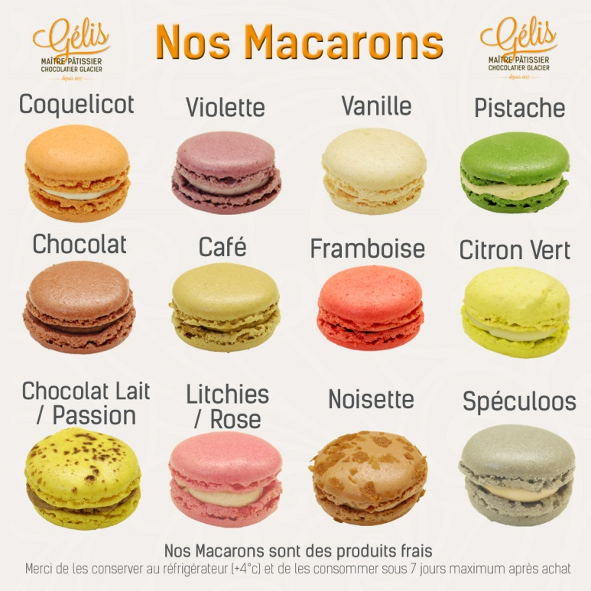

situations orales 5; situation 20

|  |  |  |
| --- | --- | --- |
| **fransk stavning** | **franskt uttal** | **suédois** |
| excusez-moi, le Notre Dame, s’il vous plaît ? | äggzkyzee måa lö nåtrö damm sill vo plä | ursäkta mig, var ligger Notre Dame ? |
| oui, c’est tout droit | wi sä to dråa | ja det är rakt fram |
| merci monsieur | märsi mössjö | tack herrn |
| de rien mademoiselle | dö riäää madmåazäll | ingen orsak fröken |
|  |  |  |
| excusez-moi madame, le Louvre s’il vous plaît ? | äggzkyzee måa madamm lö louvr(ö) sill vo plä | ursäkta mig frun, hur kommer man till Louvren ? |
| oui, c’est la deuxième rue à gauche | wi sä la dözjämm ry a gåsch | ja, det är den andra gatan till vänster |
| merci madame | märsi madamm | tack frun |
| de rien monsieur | dö riääää mössjö | ingen orsak herrn |
|  |  |  |
| excusez-moi mademoiselle, je cherche le Sacré-Cœur s’il vous plaît | äggzkyzee måa madmåazäll schö schärsch lö sakrekör sill vo plä | ursäkta mig fröken, jag letar efter Sacré-Cœur |
| oui, c’est la première rue à droite ensuite c’est la troisième rue à gauche | wi sä la prömjär ry a dråatt aaa(n)suitt sä la tråazjäm ry a gåsch | ja, det är den första gatan till höger, sedan är det den tredje gatan till vänster |
| merci mademoiselle | märsi madmåazäll | tack fröken |
| de rien madame | dö riäää madamm | ingen orsak frun |
|  |  |  |
| la première rue | la prömjär ry | den första gatan |
| la deuxième rue | la dözjämm ry | den andra gatan |
| la troisième rue | la tråazjämm ry | den tredje gatan |
| la quatrième rue | la kattrijämm ry | den fjärde gatan |
| tout droit | to dråa | rakt fram |
| à gauche | a gåsch | till vänster |
| à droite | a dråatt | till höger |
| prenez | pröne | tag |
| allez | allee | gå |
| allez tout droit | allee to dråa | gå rakt fram |
| prenez la deuxième rue | pröne la dözjämm ry | tag den andra gatan |
| ensuite | aaaa(n)suitt | sedan |
| je cherche | schö schärsch | jag letar efter |

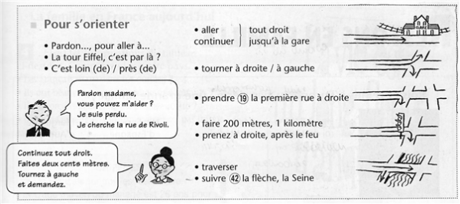

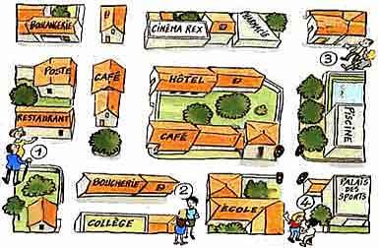

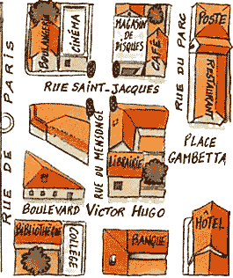

situations orales 5; situation 21

|  |  |  |
| --- | --- | --- |
| **fransk stavning** | **franskt uttal** | **suédois** |
| un ticket de bus | ööö tickä dö byss | en bussbiljett |
| un stylo | ööö stillå | en bläckpenna |
| une gomme | yn gåmm | ett suddgummi |
| une pile | yn pill | ett batteri |
| un journal | öööö schornall | en tidning |
| un portable | öööö pårtabl(ö) | en mobiltelefon |
| un timbre | öööö täää(m)br(ö) | ett frimärke |
| un thé | öööö te | en te |
| un livre | öööö livr(ö) | en bok |
| une baguette | yn bagätt | en baguette |
| un pain au chocolat | öööö pääää å schåckålla | ett chokladbröd |
| une crêpe | yn kräpp | en pannkaka |
| une casquette | yn kaskätt | en keps |
| une tablette | yn tablätt | en padda |
| c’est combien un stylo? | sä kååå(m)bjäää ööö stillå | hur mycket kostar en bläckpenna? |
| le stylo c’est 50 centimes | lö stillå sä säää(n)gkaaa(n)t saaa(n)timm | bläckpennan kostar 50 centimes |
| un crayon | öööö kräjjåå | en blyertspenna |
| le crayon | lö kräjjååå | blyertspennan |
| un papier | ööö pappje | ett papper |
| le papier | lö pappje | pappret |
| une gomme | yn gåmm | ett suddgummi |
| la gomme | la gåmm | suddgummit |
| une crêpe | yn kräpp | en pannkaka |
| la crêpe | la kräpp | pannkakan |

situations orales 5; situation 22

|  |  |  |
| --- | --- | --- |
| **fransk stavning** | **franskt uttal** | **suédois** |
| les vêtements | le vättmaaa | kläder |
| un pull | öööö pyll | en tröja |
| un chemisier | öööö schämizjee | en blus |
| un pantalon | öööö paaa(n)talååå | en byxa |
| un bonnet | öööö bånnä | en mössa |
| une robe | yn råbb | en klänning |
| une jupe | yn schypp | en kjol |
| une chemise | yn schömiz | en skjorta |
| une chaussure, des chaussures | yn schåssyr – de schåssyr | en sko – skor |
| une chaussette, des chaussettes | yn schåssätt – de schåssätt | en strumpa – strumpor |
| un blouson | öööö blozååå | en jacka |
| une veste | yn väst | en väst |
| une casquette | yn kaskätt | en keps |
| des gants | de gaaaa | handskar |
| un jean | öööö dschjinn | ett par jeans |
| un débardeur | öööö debardör | ett linne |
| un short | öööö schårt | kortbyxor |
| un pantacourt | öööö paaantakor | en längre kortbyxa |
| une cravate | yn kravatt | en slips |
| un manteau | öööö maaantå | en rock, en kappa |

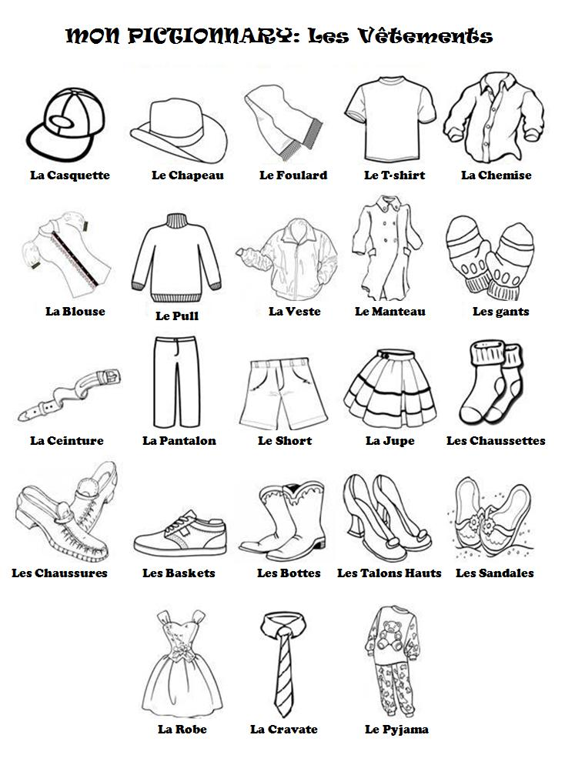

situations orales 5; situation 23

|  |  |  |
| --- | --- | --- |
| **fransk stavning** | **franskt uttal** | **suédois** |
| je cherche | schö schärsch | jag söker, jag letar efter |
| où | o | var, där |
| où est | o ä | var är, var ligger |
| où est le restaurant ? | o ä lö räståraaa | var är restaurangen ? |
| derrière | därrijär | bakom |
| devant | dövaaaa | framför |
| en face de | aaaa(n) fass dö | mittemot |
| à côté de | a kåte dö | bredvid, vid sidan av |
| sur | syr | på |
| sous | so | under |
| le restaurant est derrière la banque | lö räståraaa(n) ä därrijär la baaa(n)k | restaurangen är bakom banken |
| la poste est devant l’hôpital | la påst ä dövaaa låppitall | posten är framför sjukhuset |
| l’école est en face de la boulangerie | leckåll ä taaa(n) fass dö la bolaaa(n)göri | skolan är mittemot bageriet |
| le cinéma est à côté de l’hôtel | lö sinnema ä tackåte dö låttäll | bion är bredvid hotellet |
| le parking est sous l’hôtel | lö parking ä so låttäll | parkeringen är under hotellet |
| le restaurant est sur le bateau | lö räståraaa ä syr lö batå | restaurangen är på båten |
| entre | aaa(n)tr(ö) | mellan |
| le roi | lö råa | kungen |
| la dame | la damm | damen |
| le valet | lö valä | knekten |

situations orales 5; situation 24

|  |  |  |
| --- | --- | --- |
| **fransk stavning** | **franskt uttal** | **suédois** |
| le cinéma | lö sinnema | biografen |
| la boulangerie | la bolaaaa(n)göri | bageriet |
| la poste | la påst | posten |
| la banque | la baaa(n)k | banken |
| l’hôtel | låtäll | hotellet |
| l’école | leckåll | skolan |
| l’hôpital | låppitall | sjukhuset |
| le supermarché | lö sypärmarsche | snabbköpet |
| le marché | lö marsche | marknaden |
| le restaurant | lö räståraaa | restaurangen |
| la boutique, le magasin | la botick, lö maggazäää | butiken, affären |
| la gare | la gar | järnvägsstationen |
| le parking | lö parking | parkeringen |
| le salon de thé | lö salååå dö te | tesalongen |
| le café | lö kafee | kafeet |
| le gymnase | lö schimnaz | sporthallen |
| le magasin de vêtements | lö maggazää dö vättmaaa | klädbutiken |
| le garage | lö garasch | verkstaden |
| la pizzeria | la pittzerria | pizzerian |
| le bureau de tabac | lö byrå dö tabba | tobaken |
| il y a | ilja | det finns (det är) |
| la grande place | la graaa(n)d plass | den stora platsen, det stora torget |

Le garage est devant la banque. Derrière la poste il y a la boulangerie. L’école est en face de la gare. La poste est entre le salon de thé et le cinéma. Le supermarché est devant l’hôtel. Le magasin de vêtements est à côté de la pizzeria. Le gymnase est sur la grande place. En face de l’hôpital il y a le marché.

situations orales 5; situation 25

|  |  |  |
| --- | --- | --- |
| **fransk stavning** | **franskt uttal** | **suédois** |
| Filipe est espagnol. | fillip ä tespanjåll | Filipe är spansk. |
| Il habite en Espagne. | ill abbit aaaa nespanj | Han bor i Spanien. |
| Il parle espagnol. | ill parl espanjål | Han talar spanska. |
| Ida est suédoise. | ida ä syedåaz | Ida är svenska. |
| Elle habite en Suède. | äll abbit aaaa syäd | Hon bor i Sverige. |
| Elle parle suédois. | äll parl syedåa | Hon talar svenska. |
| Jean est français. | schaaaa(n) ä fraaaa(n)sä | Jean är fransk. |
| Il habite en France. | ill abbit aaaaa(n) fraaaaa(n)s | Han bor i Frankrike. |
| Il parle français. | ill parl fraaaa(n)sä | Han talar franska. |
| Victoria est anglaise. | vicktåria ä taaa(n)gläz | Victoria är engelska. |
| Elle habite en Angleterre. | äll abbit aaaa nanglätär | Hon bor i England. |
| Elle parle anglais. | äll parl aaaa(n)glä | Hon talar engelska. |
| Michel est allemand. | mischäll ä tallmaaaa | Michel är tysk. |
| Il habite en Allemagne. | ill abbit aaaa nall(ö)manj | Han bor i Tyskland. |
| Il parle allemand. | ill parl all(ö)maaa | Han talar tyska. |
| Carla est italienne.. | karla ä titaljänn | Carla är italienska. |
| Elle habite en Italie. | äll abbit aaaa nitali | Hon bor i Italien. |
| Elle parle italien. | äll parl italjäää | Hon talar italienska. |
| Li est chinois. | li ä schinåa | Li är kinesisk. |
| Il habite en Chine. | ill abbit aaaa schinn | Han bor i Kina. |
| Il parle chinois. | ill parl schinåa | Han talar kinesiska. |
| Johanna est hollandaise. | schåanna ä ållaaandäz | Johanna är holländska. |
| Elle habite en Hollande. | äll abbitt aaaa ålland | Hon bor i Holland. |
| Elle parle hollandais. | äll parl ållaaaandä | Hon talar holländska. |
| parler | parlee | att prata, att tala |
| je parle | schö parl | jag talar |
| tu parles | ty parl | du talar |
| il parle | ill parl | han talar |
| elle parle | äll parl | hon talar |
| on parle | åååå(n) parl | vi/man talar |
| nous parlons | no parlååå | vi talar |
| vous parlez | vo parlee | ni talar |
| ils parlent | ill parl | de talar |

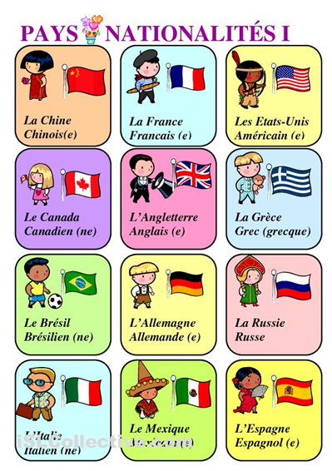

situations orales 5; situation 26

|  |  |  |
| --- | --- | --- |
| **fransk stavning** | **franskt uttal** | **suédois** |
| qu’est-ce que | kässkö | vad |
| qu’est-ce que tu fais ? | kässkö ty fä | vad gör du ? |
| je regarde la télé | schö rögard la tele | jag tittar på teve |
| qu’est-ce que tu regardes ? | kässkö ty rögard | vad tittar du på ? |
| je regarde un film | schö rögard öööö film | jag tittar på en film |
| tu regardes quel film ? | ty rögard käll film ? | vilken film tittar du på ? |
| je regarde Titanic | schö rögard tittanick | jag tittar på Titanic |
|  |  |  |
| on va au cinéma ? | ååå(n) va å sinnéma | ska vi gå på bio? |
| oui, je veux bien ! | wi schö vö bjäää | ja, det vill jag gärna ! |
| on regarde quel film ? | ååå(n) rögard käll film | vilken film skall vi titta på? |
| on regarde « Intouchables » ? | ååå(n) rögard äää(n)toschablö | vi tittar på « En oväntad vänskap » |
| oui, d’accord | wi dackår | ja, ok |
| non, je n’aime pas | nååå(n) schö nämm pa | nej, jag tycker inte om den |
| alors on regarde « Taxi 3 » ? | alår åååå(n) rögard taksi tråa | då tittar vi på Taxi 3 då |
| oui, génial ! | wi scheniall | ja, suveränt ! |
| on y va ! | åååå ni va | nu går vi ! |

Gå på bio i kväll ! Föreslå en film ni kan titta på. Försök komma överens:

|  |  |  |
| --- | --- | --- |
|  |  |  |
|  |  |  |
|  |  |  |
|  |  |  |

situations orales 5; situation 27

|  |  |  |
| --- | --- | --- |
| **fransk stavning** | **franskt uttal** | **suédois** |
| qu’est-ce que tu fais ? | kässkö ty fä | vad gör du ? |
| qu’est-ce qu’il fait ? | kässkill fä | vad gör han ? |
| qu’est-ce qu’il fait comme travail ? | kässkill fä kåm travajj | vad arbetar han med ? |
| il est professeur | ill ä pråfässör | han är lärare |
| qu’est-ce qu’elle fait comme travail ? | kässkäll fä kåm travajj | vad arbetar hon med ? |
| elle est journaliste | äll ä schornalist | hon är journalist |
| qu’est-ce que tu fais comme travail ? | kässkö ty fä kåm travajj | vad arbetar du med? |
| je suis reporter | schö su i röpårtär | jag är reporter |
| ta mère, qu’est-ce qu’elle fait comme travail ? | ta mär kässkäll fä kåm travajj | din mamma, vad arbetar hon med? |
| elle est médecin | äll ä medzää | hon är läkare |
| ton père, qu’est-ce qu’il fait comme travail ? | tååå(n) pär kässkill fä kåm travajj | din pappa, vad arbetar han med? |
| il est dentiste | ill ä daaa(n)tist | han är tandläkare |

Fråga varandra vad de olika personerna har för yrken:

|  |  |  |  |
| --- | --- | --- | --- |
|  |  |  |  |
|  |  |  |  |
|  |  |  |  |
|  |  |  |  |
|  |  |  |  |
|  |  |  |  |

|  |  |  |
| --- | --- | --- |
| **fransk stavning** | **franskt uttal** | **suédois** |
| qu’est-ce que tu fais ? | kässkö ty fä | vad gör du ? |
| je regarde la télé | schö rögard la tele | jag tittar på teve |
| je lis | schö li | jag läser |
| je chante | schö schaaant | jag sjunger |
| je dessine | schö dässinn | jag ritar, jag tecknar |
| je joue | schö scho | jag spelar, jag leker |
| je joue aux cartes | schö scho å kart | jag spelar kort |
| je joue au foot | schö scho å fott | jag spelar fotboll |
| j’écoute de la musique | scheckott dö la myzick | jag lyssnar på musik |
| je travaille | schö travajj | jag arbetar |
| je mange | schö maaa(n)sch | jag äter |

situations orales 5; situation 28

|  |  |  |
| --- | --- | --- |
| **fransk stavning** | **franskt uttal** | **suédois** |
| ça va ? | savva | hur mår du ?/mår du bra ? |
| oui merci ça va bien | wi märsi savva bjäää | ja tack jag mår bra |
| non, ça va pas | nåååå savva pa | nej, jag mår inte bra |
| tu es malade ? | ty ä mallad | är du sjuk ? |
| oui, je suis malade | wi schö su i mallad | ja, jag är sjuk |
| où as-tu mal ? | o a ty mall | var har du ont ? |
| j’ai mal | schä mall | jag har ont |
| au bras | å bra | i armen |
| au ventre | å vaaa(n)tr(ö) | i magen |
| au pied | å pjee | i foten |
| au dos | å då | i ryggen |
| au cœur | å kör | i hjärtat (man mår illa) |
| au genou | å schöno | i knät |
| à la tête | alla tätt | i huvudet |
| à la gorge | alla gårsch | i halsen |
| à la jambe | alla schaaaamb | i benet |
| aux pieds | å pjee | i fötterna |
| aux dents | å daaaaa | i tänderna |
| comme ci comme ça | kåmm si kåmm sa | så där |
| dommage | dåmmasch | synd |
| soigne-toi bien | såanj tåa bjäää | ta hand om dig |

Salut Pierre ! ça va ?

Salut Jeanne ! Oui, merci, ça va bien et toi ?

comme ci comme ça

ah tu es malade ?

oui, j’ai mal à la tête

ah, tu as mal à la tête

oui, et j’ai mal au ventre aussi

c’est dommage, soigne-toi bien

merci, à bientôt

à bientôt

Skriv ut kroppsdelarna :

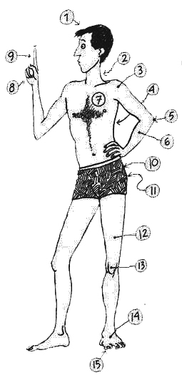

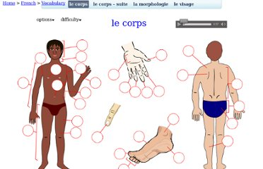

situations orales 5; situation 29

|  |  |  |
| --- | --- | --- |
| **fransk stavning** | **franskt uttal** | **suédois** |
| petit –e | pötti | liten, kort |
| grand –e | graaaa(n) | stor, lång |
| rond | råååå(n) | rund |
| lourd | lor | tung |
| léger | leschee | lätt |
| carré | karee | fyrkantig |
| joli –e | schålli | snygg, vacker |
| moche | måsch | ful |
| gros, grosse | grå, gråss | tjock, fet |
| long, longue | låååå, lååå(n)g | lång |
| court –e | kor | kort |
| cher, chère | schär | dyr, kära |
| en plastique | aaaaaa(n) plastick | av plast |
| en cuir | aaaaaa(n) kuir | av skinn |
| en métal | aaaaa(n) metall | av metall |
| en pierre | aaaaa(n) pjär | av sten |
| en tissu | aaaaa(n) tissy | av tyg |
| mou, molle | mo, måll | mjuk |
| dur -e | dyr | hård |
| il est | ill ä | den är |
| il est comment ? | ill ä kåmaaa | hur ser den ut ? |
| j’ai perdu | schä pärdy | jag har förlorat, jag har tappat bort |
| il a perdu | ill a pärdy | han har tappat bort, han har förlorat |

Qu’est-ce que cherches ? Je cherche mon portefeuille. J’ai perdu mon portefeuille. Il est noir. Il est en cuir. Il est petit. Il est carré. Marcel a perdu son jouet. Il est en plastique. Il est rond. Il est lourd. Il est jaune.

situations orales 5; situation 30

|  |  |  |
| --- | --- | --- |
| **fransk stavning** | **franskt uttal** | **suédois** |
| j’ai | schä | jag har |
| tu as | ty a | du har |
| il a | ill a | han har |
| elle a | äll a | hon har |
| nous avons | no zavååå | vi har |
| vous avez | vo zavee | ni har |
| ils ont | ill zååå | de har |
| j’ai des cheveux | schä dee schövö | jag har hår |
| j’ai des cheveux longs | schä dee schövö lååååå(ng) | jag har långt hår |
| j’ai des cheveux courts | schä dee schövö kor | jag har kort hår |
| j’ai des cheveux raides | schä dee schövö rädd | jag har rakt hår |
| j’ai des cheveux frisés | schä dee schövö frizee | jag har krulligt hår |
| j’ai des cheveux blonds | schä dee schövö blååå(nd) | jag har ljust hår |
| j’ai des cheveux châtains | schä dee schövö schattääää | jag har brunt hår |
| j’ai des cheveux bruns | schä dee schövö bröööö | jag har mörkt hår |
| il a des lunettes | ill a de lynätt | han har glasögon |
| il a une barbe | ill a yn barb | han har skägg |
| il a une casquette | ill a yn kasskätt | han har keps |
| il a une moustache | ill a yn mostasch | han har mustasch |
| elle a des yeux marron | äll a de zjö marååå | hon har bruna ögon |
| elle a des yeux verts | äll a de zjö vär | hon har gröns ögon |
| elle a des yeux bleus | äll a de zjö blö | hon har blåa ögon |

Thomas est grand. C’est un garçon. Il a des cheveux châtains et il a des cheveux raides. Il a des cheveux courts. Il a une moustache et il a des yeux bleus. Barbara est petite. Elle a des cheveux longs et blonds. Elle ades cheveux raides. Elle a des yeux marron. Et toi ? Tu as des yeux bleus ? Tu as des cheveux frisés ? Tu as des lunettes ? Ma sœur a des lunettes. Elle a des cheveux bruns et elle a des cheveux courts. Elle a une casquette aussi.

situations orales 5; situation 31 la forme

|  |  |
| --- | --- |
| **m** | *f* |
| **village = by** | *ville = stad* |
| **dessert = efterrätt** | *framboise = hallon* |
| **café = kaffe** | *boisson = dricka* |
| **stylo = bläckpenna** | *baguette = baguette* |
| **cahier = skrivhäfte** | *gomme = suddgummi* |
| **croissant = croissant** | *carte postale = vykort* |
| **macaron = macaroner** | *casquette = keps* |

Fyll i rätt former enligt exemplet :

|  |  |  |  |
| --- | --- | --- | --- |
| **un crayon (m)** | **le crayon** | **des crayons** | **les crayons** |
| **en blyertspenna** | **blyertspennan** | **blyertspennor** | **blyertspennorna** |
| *une glace (f)* | *la glace* | *des glaces* | *les glaces* |
| *en glass* | *glassen* | *glassar* | *glassarna* |
|  |  |  |  |
| ett hallon | hallonet | hallon | hallonen |
|  |  |  |  |
| en efterrätt | efterrätten | efterrätter | efterrätterna |
|  |  |  |  |
| en croissant | croissanten | croissanter | croissanterna |
|  |  |  |  |
| en baguette | baguetten | baguetter | baguetterna |
|  |  |  |  |
| ett skrivhäfte | skrivhäftet | skrivhäften | skrivhäftena |
|  |  |  |  |
| en keps | kepsen | kepsar | kepsarna |
|  |  |  |  |
| en dricka | drickan | drickor | drickorna |
|  |  |  |  |
| en by | byn | byar | byarna |
|  |  |  |  |
| en stad | staden | städer | städerna |
|  |  |  |  |
| en macaron | macaronen | macaroner | macaronerna |
|  |  |  |  |
| ett sudd | suddet | sudd | sudden |
|  |  |  |  |
| en bläckpenna | bläckpennan | bläckpennor | bläckpennorna |
|  |  |  |  |
| ett vykort | vykortet | vykort | vykorten |
|  |  |  |  |
| en kaffe, ett kafé | kaffet, kaféet | kaffen, kafféer | kaffena, kaféerna |

situations orales 5; situation 32

|  |  |  |
| --- | --- | --- |
| **fransk stavning** | **franskt uttal** | **suédois** |
| la carte, s’il vous plaît | la kart sill vo plä | matsedeln tack |
| voici la carte madame | våassi la kart madamm | här är matsedeln frun |
| merci monsieur | märsi mössjö | tack herrn |
| alors, vous désirez ? | alår vo deziree | jaha, vad önskas ? |
| je voudrais une côte de porc s’il vous plaît | schö vodrä yn kått dö pår sill vo plä | jag skulle vilja ha en fläskkotlett tack |
| très bien, et comme boisson ? | trä bjäää ä kåmm båassååå | mycket bra och till att dricka ? |
| une limonade s’il vous plaît | yn limånnad sill vo plä | en läsk tack |
| voilà votre côte de porc | våalla våtrö kått dö pår | varsågod er fläskkotlett |
| merci monsieur | märsi mössjö | tack herrn |
| alors ça a été ? | alår sa a ete | jaha smakade det bra ? |
| très bon, l’addition s’il vous plaît | trä bååå laddisjåååå sill vo plä | mycket gott, notan tack |
| voilà l’addition | våalla laddisjåååååå | varsågod notan |
| merci et au revoir | märsi ä å röv åar | tack och hej då |
| au revoir | å röv åar | hej då |

|  |  |  |
| --- | --- | --- |
| **fransk stavning** | **franskt uttal** | **suédois** |
| bonjour, la carte s’il vous plaît | bååå(n)schor la kart sill vo plä | hejsan, matsedeln tack |
| bonjour, voici la carte | bååå(n)schor våassi la kart | hejsan, varsågod matsedeln |
| merci beaucoup mademoiselle | märsi båko maddmåazäll | tack så mycket fröken |
| alors, vous désirez ? | alår vo deziree | jaha, vad önskas ? |
| je voudrais une soupe comme entrée | schö vodrä yn sopp kåmm aaaa(n)tre | jag skulle vilja ha en soppa till förrätt |
| très bien et ensuite ? | trä bjäää ä aaa(n)suit | mycket bra och sedan ? |
| je voudrais une entrecôte | schö vodrä yn aaa(n)trökått | jag skulle vilja ha en entrecôte |
|  |  |  |
|  |  |  |
|  |  |  |
|  |  |  |
|  |  |  |
|  |  |  |
|  |  |  |
|  |  |  |
|  |  |  |
|  |  |  |
|  |  |  |
|  |  |  |
|  |  |  |
|  |  |  |
|  |  |  |

situations orales 5; situation 33

|  |  |  |
| --- | --- | --- |
| **fransk stavning** | **franskt uttal** | **suédois** |
| excusez-moi mademoiselle, je cherche le Centre Pompidou, s’il vous plaît | äggzkyzee måa maddmåazäll schö schärsch lö saaantrö påååmpido sill vo plä | ursäkta mig fröken, jag letar efter Pompidoucentret |
| le Centre Pompidou ? oui, vous prenez la deuxième rue à droite | lö saaantrö påååmpido wi vo prönee la dözjämm ry a dråatt | Pompidoucentret? ja, ni tar den andra gatan till höger |
| c’est loin ? | sä låäää | är det långt ? |
| non, ce n’est pas loin | nååå(n) sä nä pa låäää | nej, det är inte långt |
| merci beaucoup mademoiselle | märsi båko maddmåazäll | tack så mycket fröken |
| de rien monsieur | dö rijää mössjö | ingen orsak herrn |
|  |  |  |
| excusez-moi madame, je cherche le Louvre, s’il vous plaît | äggzkyzee måa madamm schö schärsch lö lovr(ö) sill vo plä | ursäkta mig frun, jag letar efter Louvren |
| oui, vous allez tout droit ensuite vous prenez la troisième rue à gauche | wi vo zallee to dråa aaa(n)suit vo prönee la tråazjämm ry a gåsch | ja, ni går rakt fram sedan tar ni den tredje gatan till vänster |
| d’accord, merci, c’est loin ? | dackår märsi sä låääää | ok, tack, är det långt ? |
| oui, c’est assez loin | wi sätt assee låää | ja, det är ganska långt |
| merci beaucoup madame | märsi båko madamm | tack så mycket frun |
| de rien mademoiselle | dö rijäää maddmåazäll | ingen orsak fröken |
|  |  |  |
| Pour aller à la Bastille s’il vous plaït | por allee alla bastijj sill vo plä | för att åka till Bastiljen? |
| Oui, prenez le bus numéro 20 | wi pröne lö byss nymerrå väää | ja, ta buss nummer 20 |
|  |  |  |
| un ticket de métro s’il vous plaît | ööö tickä dö metrå sill vo plä | en tunnelbanebiljett tack |
| voilà monsieur, 1 euro 30 | våalla mössjö ööö nörå traaa(n)t | varsågod herrn, 1,30 euro |
| merci, pour aller à la Place de la République, s’il vous plaît ? | märsi por allee alla plass dö la reppyblick sill vo plä | tack, för att åka till Republikplatsen? |
| oui, vous prenez la ligne 1 direction Château de Vincennes, vous changez à Bastille et vous prenez la ligne 5 direction Bobigny | wi vo prönee la linj yn diräksjåå schattå dö vääänsänn vo schaaansche a bastijj ä vo prönee la linj säää(n)k diräksjååå båbinji | ja, ni tar linje 1 riktning Slottet i Vincennes, ni byter i Bstiljen, och ni tar linje 5 riktning Bobigny |
| vous prenez | vo prönee | ni tar |
| la ligne | la linj | linje |
| direction | diräksjååå | riktning |
| vous changez à | vo schaaa(n)schee a | ni byter i |
| vous descendez à | vo dessaaa(n)dee a | ni går av på |
| prenez | prönee | tag |
| changez à | schaaa(n)schee a | byt i |
| descendez à | dessaaa(n)dee a | gå av på |

situations orales 5; situation 34

|  |  |  |
| --- | --- | --- |
| **fransk stavning** | **franskt uttal** | **suédois** |
| bonjour, je peux vous aider ? | bååå(n)schor schö pö vo zädee | hejsan, kan jag hjälpa er ? |
| bonjour, oui, je cherche un pull | bååå(n)schor wi schö schärsch ööö pyll | hejsan, ja jag letar efter en tröja |
| d’accord, quelle taille ? | dackår käll tajj | ok, vilken storlek ? |
| L s’il vous plaît | äll sill vo plä | L tack |
| et quelle couleur ? | ä käll kolör | och vilken färg ? |
| pardon ? | pardåååå | förlåt ? |
| quelle couleur préférez-vous ? | käll kolör preferee vo | vilken färg föredrar ni ? |
| rose ou vert | råz o vär | rosa eller grönt |
| voilà un joli pull rose | våalla ööö schåli pyll råz | se här en snygg rosa tröja |
| oui très joli | wi trä schåli | ja mycket vacker |
| vous le voulez ? | vo lö volee | vill ni ha den ? |
| oui, je le prends | wi schö lö praaaa(n) | ja, jag tar den |
| il coûte 11 euros | ill kott åååå(n)z örå | den kostar 11 euro |
| voilà 11 euros | våalla åååå(n)z örå | varsågod 11 euro |
| merci beaucoup et au revoir | märsi båco ä å röv åar | tack så mycket och hej då |
| au revoir | å röv åar | hej då |

|  |  |  |
| --- | --- | --- |
| **fransk stavning** | **franskt uttal** | **suédois** |
| bonjour monsieur, je peux vous aider ? | bååå(n)schor mössjö schö pö vo zädee | hejsan herrn, kan jag hjälpa er ? |
| non, je veux juste regarder un peu | nååå(n) schö vö schysst rögarde ööö pö | nej, jag vill bata titta lite |
| oui, je cherche un pantalon | wi schö schärsch öööö paaa(n)talåå | ja, jag letar efter ett par byxor |
| d’accord, quelle taille ? | dackår käll tajj | ok, vilken storlek ? |
| 44 je crois | karaaaa(n)tkattrö schö kråa | 44 tror jag |
| et quelle couleur préférez-vous ? | ä käll kolör preferee vo | och vilken färg föredrar ni? |
| j’aime le noir et le bleu | schäm lö nåar ä lö blö | jag tycker om svart och blått |
| alors, voilà un joli pantalon gris | alår våalla ööö schåli paaa(n)talååå gri | jaha, här är en snygg grå byxa |
| non, je n’aime pas ce modèle | nååå(n) schö näm pa sö mådäll | nej, jag gillar inte den modellen |
| alors voici un autre pantalon noir | alår våassi öööö nåtrö paaa(n)talååå nåar | jaha, se här en annan svart byxa |
| ah oui, très joli | aa wi trä schåli | åh ja, mycket snygg |
| les cabines sont là-bas | le kabinn sååå(n) laba | provhytterna är därborta |
| merci | märsi | tack |
| alors, comment va le pantalon ? | alår kåmmaaa va lö paaa(n)talååå | jaha, hur passar byxorna ? |
| il est parfait | ill ä parfä | de är perfekta |
| très bien | trä bjäää | mycket bra |
| il coûte combien ? | ill kott kååå(m)bjäää | vad kostar de? |
| il coûte 22 euros | ill kott väää(n)dö zörå | de kostar 22 euro |
| voilà 25 euros | våalla väää(n)tsääää(n)k örå | varsågod 25 euro |
| merci et voici votre monnaie | märsi ä våalla våtrö månnä | tack och här är er växel |
| merci, au revoir et bonne journée | märsi å röv åar ä bånn schornee | tack, hej då och ha en bra dag |
| merci pareillement | märsi paräjjmaaaa | tack detsamma |

situations orales 5; situation 35 DIRE CE QU'ON PENSE 2; SÄGA VAD MAN TYCKER 2

Tu aimes "le Bonheur est dans le pré"? (Bonde söker fru)

Oui, c'est génial! Non, ce n'est pas drôle. Je déteste "Star Academy"

J'aime le "Bingolotto". C'est formidable! J'adore Friends!

|  |  |  |  |  |
| --- | --- | --- | --- | --- |
|  | traduction |  | traduction | uttalas |
| c'est (sä) | det är | bien | bra | bjääää |
|  |  | super | suveränt | sypär |
| ce n'est pas | det är inte | intéressant | intressant | äää(n)terrässaaa |
| sä nä pa |  | formidable | fantastiskt | fårmidabl(ö) |
|  | | fantastique | fantastiskt | faaa(n)tastick |
| extra | jättebra | äggstra |
| génial | kanonbra | scheniall |
| chouette | häftigt | schoätt |
| idiot | idiotiskt | idjå |
| bête | dumt | bätt |
| stupide | dumt | stypidd |
| con | knäppt | kååååå |
| très bien | mycket bra | trä bjääää |
| excellent | strålande | äcksällaaaa |
| nul | värdelöst | nyll |
| drôle | roligt | drål |
| barbant | tråkigt | barbaaaa(n) |
| facile | lätt | fasill |
| difficile | svårt | diffisill |
| ridicule | löjligt | ridikyll |
| bizarre | konstigt | bisarr |
| beau | vackert | bå |
| moche | fult | måsch |
| mignon | sött | minjåååå |
| bon | gott | bååååå(n) |
| dégoûtant | äckligt | degottaaaa(n) |
| horrible | förskräckligt | årribl(ö) |
| terrible | fruktansvärt | tärribl(ö) |

|  |  |  |  |  |
| --- | --- | --- | --- | --- |
| j'aime, j'adore | je déteste | je n'aime pas | je ne connais pas | jag känner inte till |
| schäm, schadår | schö detäst | schö näm pa | schö nö kånnä pa |  |

situations orales 5; situation 36 texte 1

Bonjour. Je m’appelle Lucas Marci. Je suis Français. J’habite à New York, aux États-Unis. Je suis né le 25 octobre 1998. J’ai............ans. J’ai un frère et une sœur. Mon frère s’appelle Noé. Il est ne le 15 juillet 2005. Il a..........ans. Et ma sœur s’appelle Johanna. Elle est née le 13 juin 1994. Elle a............ans. Ma sœur travaille à Marseille. Mon père s’appelle François et il habite aussi aux États-Unis. Il est né le 12 février 1966. Il a.............ans. Il est journaliste. Ma mère s’appelle Blanche. Elle habite à Marseille avec mon petit frère, Noé. Elle travaille à l’école. Elle est professeur. Ma mère est née le 11 janvier 1964. Elle a.............ans. Mon grand-père s’appelle Roland. Il a un bar à Marseille. J’aime le sport et le cinéma. Je suis célibataire. J’ai un petit chien et un chat. Voilà c’est tout pour moi.

situations orales 5; situation 36 texte 2

Gabriel a des cheveux raides et des cheveux bruns. Il a aussi des cheveux courts. Il a des yeux marron. Il est grand. Mirta a des cheveux frisés. Elle a des cheveux longs et châtains. Elle a des lunettes. Elle a des yeux bleus. Roland a des lunettes. Il n’a pas de cheveux. Il est chauve. Thomas est grand. Il a des cheveux châtains et courts. Il a des cheveux raides. Il a une barbe et il a une moustache. Il n’a pas de lunettes. Il a une boucle d’oreille.

situations orales 5; situation 36 texte 3

Quel temps fait-il en Suède ? Il neige et il fait froid. Il fait moins quinze degrés. Et à Paris il fait du soleil. Il fait beau et il fait chaud. Mais à Cannes il fait mauvais. Il fait gris et il pleut. À Nice il fait du vent et il fait du brouillard. Il pleut beaucoup à Londres. Il fait gris à Oslo. Il ne fait pas froid mais il pleut. À Tokyo il fait très beau. Il fait du soleil. Il fait chaud. Il fait vingt-cinq degrés. Il ne pleut pas. En hiver il fait très froid en Russie. Il fait moins trente degrés. Il neige. Il fait du vent aussi. Mais en Australie il fait toujours beau. Il fait très chaud. Et chez toi aujourd’hui, quel temps fait-il ? Il neige ? Il pleut ? Il fait mauvais ? Il fait du brouillard ?

situations orales 5; situation 36 texte 4 les fruits et les chiffres

Yannick a trente-trois pommes et vingt-sept poires. Valérie a quarante-huit pêches et quinze abricots. Nora a quatre-vingt-six fraises et soixante-trois framboises mais Julie a cinquante-quatre cerises et soixante-treize prunes. Camille a seulement cinq bananes et onze pamplemousses. Wanda a quatre-vingt-seize citrons verts et trente-neuf noisettes. Myriam a soixante-quatorze oranges et quarante-deux raisins. Alexandre a soixante-quinze clémentines et cinquante-sept framboises. Thierry a douze fraises et cent soixante-dix-sept prunes. Charles a trente-sept citrons et quatre-vingt-neuf myrtilles.

Skriv ner hur många frukter de olika personerna har. Skriv siffrorna med siffror:

|  |  |  |  |  |  |  |  |  |  |  |
| --- | --- | --- | --- | --- | --- | --- | --- | --- | --- | --- |
|  | Thierry | Nora | Charles | Valérie | Alexandre | Camille | Yannick | Myriam | Julie | Wanda |
| plommon |  |  |  |  |  |  |  |  |  |  |
| hallon |  |  |  |  |  |  |  |  |  |  |
| bananer |  |  |  |  |  |  |  |  |  |  |
| körsbär |  |  |  |  |  |  |  |  |  |  |
| jordgubbar |  |  |  |  |  |  |  |  |  |  |
| äpplen |  |  |  |  |  |  |  |  |  |  |
| hasselnötter |  |  |  |  |  |  |  |  |  |  |
| apelsiner |  |  |  |  |  |  |  |  |  |  |
| citroner |  |  |  |  |  |  |  |  |  |  |
| päron |  |  |  |  |  |  |  |  |  |  |
| clementiner |  |  |  |  |  |  |  |  |  |  |
| grapefrukter |  |  |  |  |  |  |  |  |  |  |
| aprikoser |  |  |  |  |  |  |  |  |  |  |
| lime |  |  |  |  |  |  |  |  |  |  |
| blåbär |  |  |  |  |  |  |  |  |  |  |

situations orales 5; situation 36 texte 5

Bonsoir ! Je m’appelle Thérèse. J’ai 14 ans. J’habite avec mes parents à Montpellier, dans le sud de la France. J’aime faire du sport. Mes sports préférés ? J’adore le basket et le handball. J’aime moins le fott et le tennis. Je n’aime pas du tout le hockey sur glace. Je déteste la natation. Et toi ? Qu’est-ce que tu aimes comme sport ? J’aime aussi lire des romans. J’aime faire du shopping. Je n’aime pas l’école mais ma matière préférée c’est l’anglais. Ma couleur préférée c’est le vert. Mais je déteste le noir. Ma boisson préférée c’est le lait. Mon plat préféré c’est les hamburgers avec des frites. Et toi ? Quel est ton plat préféré ? Tu aimes la moutarde ? Tu aimes la cuisine chinoise ? Moi, j’adore la cuisine chinoise ! Tu as un animal ? Moi, j’aime beaucoup les chats. J’ai un petit chat qui s’appelle Miau. Il est magnifique. Il est drôle et il est très mignon. Il a sept ans. Il est noir et blanc. Il a des yeux rouges.

situations orales 5; situation 36 texte 6

Voilà ma journée : je me réveille à cinq heures. Je me lève à cinq heures vingt et je me douche à cinq heures et demie. Je me peigne à six heures moins le quart et je m’habille à six heures moins dix. Je me brosse les dents à six heures moins cinq et je me rase à six heures. Je prends mon petit déjeuner à six heures et quart. Je prends le bus à six heures et demie et j’arrive à l’école à sept heures et demie. Le lundi j’ai mathématiques à huit heures. Ensuite j’ai anglais à dix heures moins dix. Je déjeune entre midi et deux heures. J’ai histoire-géographie à deux heures et j’ai sport (EPS) à trois heures. Je finis à quatre heures et demie. Je prends le bus à cinq heures moins le quart et j’arrive à la maison à six heures moins le quart. Je fais mes devoirs à six heures et je dîne avec mes parents à huit heures. Je me couche à dix heures et demie.

situations orales 5; situation 36 texte 7

Qu’est-ce que tu manges le matin ? Voilà le petit déjeuner français : je mange deux croissants, un pain au chocolat et une demi-baguette avec du beurre et de la confiture. Je bois un chocolat chaud et un jus d’orange. Mon frère boit du café et ma sœur boit du thé.Ma sœur mange quelques tartines au beurre et à la confiture. Une tarine ? C’est un morceau de baguette avec du beurre et de la confiture. Mon père une grande baguette avec du beurre et de la confiture aux framboises. Ma mère mange un croissant et elle boit un grand café au lait. Et toi ? Qu’est-ce que tu manges le matin ? Tu manges des tartines à la confiture ? Tu bois du café ? Tu manges des œufs ? Tu manges beaucoup le matin ? Tu bois du jus d’orange ?

<http://www.illustrabank.com/image-001-1988-001-8305-chambre-d-enfant-en-desordre.jpg>

<http://lecoinducervanties.files.wordpress.com/2012/10/chambre1.jpg>

situations orales 5; situation 37 dialogue 1 ; questions simples 1

* c’est quel jour aujourd’hui?
* c’est mercredi
* et c’est quelle date?
* c’est le 12 mai
* quel temps fait-il à Paris?
* il fait beau et il fait chaud
* et à Stockholm, quel temps fait-il?
* il pleut et il fait froid
* et à Marseille, il fait du vent et il fait du brouillard
* et à Oslo il fait mauvais et il neige
* quelle heure est-il?
* il est 19.50
* qu’est-ce que c’est?
* c’est une montre
* c’est combien?
* c’est 8,50 euros
* c’est combien une glace?
* c’est 2,70 euros pour une glace
* qui est-ce?
* c’est mon frère Alain
* quand es-tu né?
* je suis né le 17 août 1982 et toi, quand est ton anniversaire?
* c’est le 13 juin
* tu as des frères et soeurs?
* oui, j’ai une soeur
* elle s’appelle comment?
* elle s’appelle Carine
* quel âge a-t-elle?
* elle a 11 ans
* et toi, tu as des frères et soeurs?
* oui, j’ai un frère
* il s’appelle comment?
* il s’appelle Charles
* il a quel âge?
* il a 23 ans
* quand est-il né?
* il est né le 14 février
* tu fumes?
* non, je ne fume pas et toi?
* non, je n’aime pas ça
* tu bois du café?
* ah oui, j’adore le café et toi?
* non, je préfère le thé moi
* tu as des animaux?
* non, je n’ai pas d’animaux et toi?
* oui, j’ai un cheval qui s’appelle Rex
* quel joli nom!
* oui, c’est mon meilleur ami

situations orales 5; situation 37 dialogue 2 : TEXTES SIMPLES; faire des achats 1

* bonjour, je voudrais des **pommes**, s’il vous plaît
* bonjour, oui, bien sûr, combien de **pommes** désirez-vous?
* un kilo, s’il vous plaît
* voilà un kilo de **pommes**, et avec ça?
* vous avez des **poires**?
* oui, monsieur, nous avons de belles **poires** françaises
* alors, deux kilos de **poires**, s’il vous plaît
* voici monsieur, c’est tout?
* je prends un peu de **lait** aussi
* et voilà, un peu de **lait** aussi
* merci, ça fait combien?
* ça fait **11,55** euros s’il vous plaît
* voici **12** euros
* merci et voilà votre monnaie monsieur
* merci et au revoir
* au revoir et bonne journée
* merci, pareillement

|  |  |  |  |
| --- | --- | --- | --- |
| pomme (f) | poire (f) | pêche (f) | prune (f) |
|  |  |  |  |
| fraise (f) | framboise (f) | banane (f) | pommes de terre (f) |
|  |  |  |  |
| beurre (m) | farine (f) | sucre (m) | pain (m) |
|  |  |  |  |

* tu es Suédois?
* non, je ne suis pas Suédois
* tu es chanteur?
* non, je ne suis pas chanteur
* tu es une femme?
* oui, je suis une femme
* tu habites en France?
* non, je n’habite pas en France
* tu as environ 30 ans?
* oui, c’est correct – non, c’est faux
* tu es actrice?
* oui, je suis actrice
* tu es Allemande?
* non, je ne suis pas Allemande
* tu es Française?
* oui, je suis Française
* tu es Emma Daumas?
* oui, c’est correct, je suis Emma Daumas

|  |  |  |  |  |  |  |  |
| --- | --- | --- | --- | --- | --- | --- | --- |
| norvégien -ne | américain -ne | européen -ne | africain -ne | anglais –e | allemand -e | asiatique | russe |
| *norsk* | *amerikansk* | *europeisk* | *afrikansk* | *engelsk* | *tysk* | *asiat* | *rysk* |
| chanteur | chanteuse | acteur | actrice | politique | cinéaste | artiste | sportif -ive |
| *sångare* | *sångerska* | *skådespelare* | *skådespelerska* | *politiker* | *filmskapare* | *konstnär* | *idrottare* |
| jeune | vieux | animateur, animatrice de télé | | blond -e | brun -e | un animal | drôle |
| *ung* | *gammal* | *programledare på teve* | | *ljus* | *mörk* | *ett djur* | *rolig* |

situations orales 5; situation 37 dialogue 3 : 70 JEU simple

|  |  |  |  |  |  |
| --- | --- | --- | --- | --- | --- |
| **c’est quel jour ?** | **c’est quelle date ?** | **c’est quelle couleur ?** | **quelle heure est-il ?** | **tu es comment ?** | **quel temps fait-il ?** |
| måndag | 11 :e november | blå | 17.20 | du har glasögon | det är vackert väder |
| tisdag | 12 :e juni | gul | 19.50 | du har krulligt hår | det är dåligt väder |
| onsdag | 14 :e juli | grön | 21.55 | du har rakt hår | det regnar |
| torsdag | 13 :e maj | brun | 18.30 | du har skägg | det snöar |
| fredag | 22 :a februari | svart | 22.45 | du har gröna ögon | det är kallt |
| lördag | 30 :e december | vit | 14.15 | du har kort hår | det är varmt |
| söndag | 15 :e augusti | röd | 17.10 | du har en stor näsa | det är soligt |

**********************************************************************************************

|  |  |  |  |  |  |
| --- | --- | --- | --- | --- | --- |
| **c’est quel jour ?** | **c’est quelle date ?** | **c’est quelle couleur ?** | **quelle heure est-il ?** | **tu es comment ?** | **quel temps fait-il ?** |
| måndag | 11 :e november | blå | 17.20 | du har glasögon | det är vackert väder |
| tisdag | 12 :e juni | gul | 19.50 | du har krulligt hår | det är dåligt väder |
| onsdag | 14 :e juli | grön | 21.55 | du har rakt hår | det regnar |
| torsdag | 13 :e maj | brun | 18.30 | du har skägg | det snöar |
| fredag | 22 :a februari | svart | 22.45 | du har gröna ögon | det är kallt |
| lördag | 30 :e december | vit | 14.15 | du har kort hår | det är varmt |
| söndag | 15 :e augusti | röd | 17.10 | du har en stor näsa | det är soligt |

situations orales 5; situation 37 dialogue 4 : 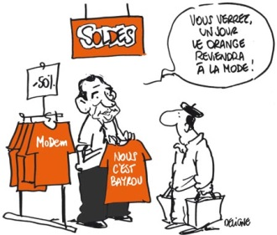**Ain (01) DIALOGUE dans un magasin**



1. Bonjour monsieur!
2. bonjour madame!
3. je peux vous aider?
4. non, merci, je veux juste regarder un peu
5. oui, je cherche des t-shirts
6. oui, bien sûr, quelle sorte de t-shirts?
7. 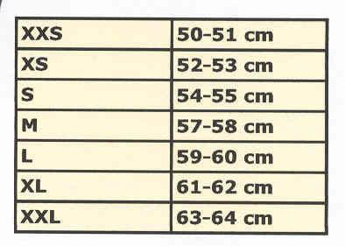je voudrais des t-shirts avec Tokio Hotel
8. bien sûr, c’est là-bas
9. merci
10. quelle est votre taille?
11. je prends du XL
12. d’accord et quelle couleur désirez-vous?
13. je ne sais pas, qu’est-ce que vous avez comme couleur?
14. nous avons rouge, jaune et marron
15. je préfère du noir
16. ah désolé, on n’a pas de noir
17. 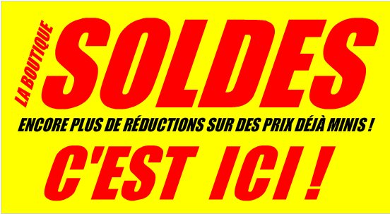ah dommage, alors marron
18. bien sûr; voilà un t-shirt marron
19. ah oui, très joli, je peux l’essayer?
20. oui, bien sûr, les cabines sont là-bas, à gauche
21. très bien
22. alors, il va bien le t-shirt?
23. parfait, il n’est pas grand et il n’est pas petit
24. en plus il est en solde
25. il coûte combien?
26. 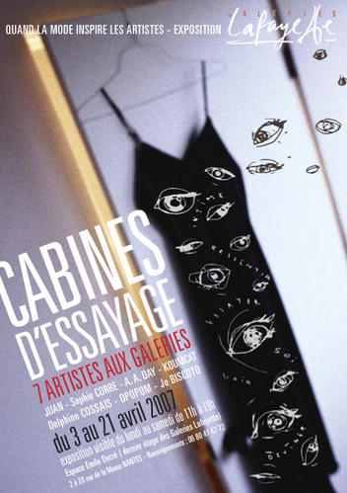il coûte 14 euros
27. d’accord, je le prends
28. très bien, vous voulez un petit sac?
29. 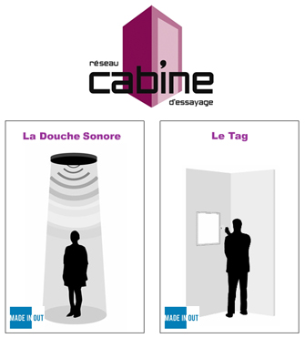oui, volontiers
30. alors, 14 euros
31. voilà 15 euros madame
32. merci et voici 1 euro
33. merci, au revoir
34. au revoir et bonne journée!
35. merci, pareillement

|  |  |  |
| --- | --- | --- |
| provhytt | kan jag hjälpa er? | jag vill bara titta lite |
| jag letar efter | har ni....? | vilken färg önskar ni? |
| vilken storlek? | ledsen | perfekt |
| hur mycket kostar den? | den är på rea | jag vet inte |
| ha en bra dag | tack det samma | det är därborta |
| den är inte stor | den är inte liten | jag tar den |

situations orales 5; situation 37 dialogue 5 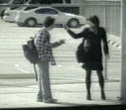**Aisne (02) DIALOGUE dans la rue**

1. excusez-moi mademoiselle?
2. oui, bonjour monsieur
3. bonjour, je cherche la rue Jarry, s’il vous plaît?
4. la rue Jarry? ah désolé, je ne sais pas
5. d’accord, excusez-moi mademoiselle
6. je vous en prie
7. 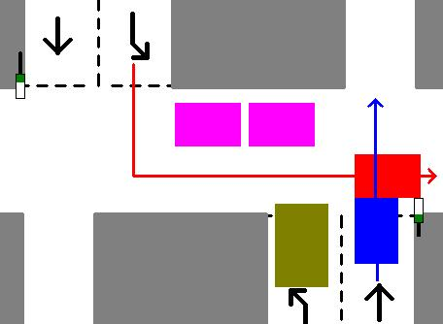madame! bonjour! excusez-moi!
8. oui monsieur, bonjour
9. je cherche la rue Jarry, s’il vous plaît
10. la rue Jarry? ah oui, je sais
11. c’est loin?
12. oui, vous allez tout droit
13. d’accord
14. ensuite vous tournez la deuxième rue à gauche
15. à gauche, d’accord
16. et ensuite vous traversez le grand boulevard
17. je comprends
18. 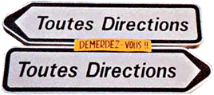en finalement vous tournez la première rue à droite
19. ah oui, je vois
20. vous avez compris?
21. je crois
22. c’est loin monsieur
23. oui, il n’y a pas de bus?
24. non, mais il y a le métro
25. c’est compliqué?
26. 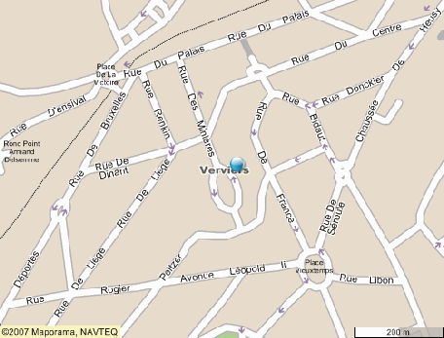non, c’est simple, vous prenez la ligne 5
27. d’accord
28. direction Place d’Italie et vous descendez à la station Gare de l’Est
29. d’accord, je comprends, c’est combien de stations?
30. c’est 3 stations
31. merci beaucoup madame
32. de rien monsieur, au revoir
33. au revoir et bonne journée
34. merci, pareillement

|  |  |  |
| --- | --- | --- |
| ni svänger | jag letar efter | jag vet inte |
| är det långt? | sedan, därefter | till höger |
| till vänster | rakt fram | är det svårt? |
| det är enkelt | ok | jag förstår |
| ni går över/korsar | ni tar | ingen orsak (2 ord) |
| ni går av på | jag tror (det) | har ni förstått? |
| den första gatan | den andra gatan | den tredje gatan |

situations orales 5; situation 37 dialogue 6 **Allier (03) DIALOGUE rencontre**

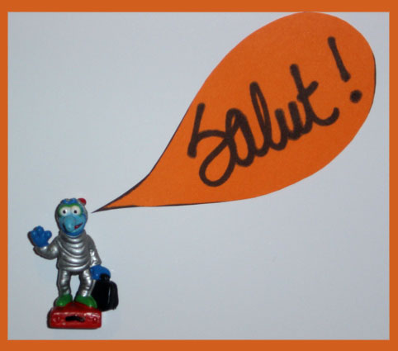

1. hejsan! hur mår du?
2. hejsan, jag mår bra och du?
3. tack, jag mår bra
4. vem är det?
5. det är min kompis
6. hejsan, vad heter du?
7. jag heter Sten och vad heter du?
8. jag heter Grus
9. och var bor du?
10. jag bor i Norge (Norvège)
11. Herre Gud!
12. var bor du?
13. jag bor i Sverige
14. 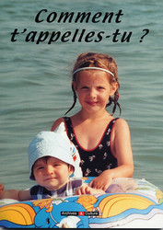är du gift?
15. nej, jag är singel
16. mycket bra.....
17. varför?
18. förlåt?
19. jag förstår inte
20. ingenting
21. ok, hur gammal är du?
22. jag är 11 år och du?
23. jag är 22 år
24. vad gillar du för musik?
25. jag gillar norsk pop och du vad gillar du?
26. jag hatar musik
27. ok, har du syskon?
28. ja, jag har en syster och en bror
29. vad heter din syster?
30. hon heter Cécile
31. 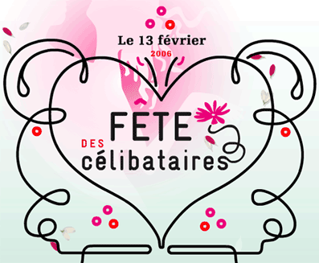och vad heter din bror?
32. han heter Sand
33. har du djur?
34. ja, jag har en hund och en katt och du?
35. ja, jag har en häst
36. hur lång är du?
37. jag är 1,74 meter lång
38. ok, hej då
39. hej då

|  |  |  |
| --- | --- | --- |
| vad heter du? | hur gammal är du? | vad heter han? |
| vad heter hon? | var bor du? | vad gillar du? |
| vad gillar du för sport? | som musik | hur lång är du? |
| jag är 1,92 meter | har du barn? | har du syskon? |
| jag har en bror | jag har en syster | jag är gift |

situations orales 5; situation 37 dialogue 7

|  |  |  |
| --- | --- | --- |
| **fransk stavning** | **franskt uttal** | **suédois** |
| je me réveille | schö mö reväjj |  |
| je me lève | schö mö läv |  |
| je me lave | schö mö lavv |  |
| je me rase | schö mö raz |  |
| je me douche | schö mö dosch |  |
| je me baigne | schö mö bänj |  |
| je me peigne | schö mö pänj |  |
| je me brosse les dents | schö mö bråss lee daaaa(n) |  |
| je me dépêche | schö mö depäsch |  |
| je m’habille | schö mabbijj |  |
| je me couche | schö mö kosch |  |
| je me déshabille | schö mö dezabbijj |  |
| je prends | schö praaa(n) |  |
| mon petit déjeuner | måååå(n) pötti deschönee |  |
| le petit déjeuner | lö pötti deschönee |  |
| j’arrive | scharrivv |  |
| je commence à | schö kåmmaaa(n)s a |  |
| je finis à | schö fini a |  |
| je rentre à la maison | schö raaa(n)tr(ö) alla mäzååå |  |
| je fais mes devoirs | schö fä me dövåar |  |
| je mange | schö maaa(n)sch |  |
| je bois | schö båa |  |
| je dîne | schö dinn |  |
| je bois | schö båa |  |
| une tartine | yn tartinn |  |
| du beurre | dy bör |  |
| de la confiture | dö la kååå(n)fityr |  |